REPÚBLICA BOLIVARIANA DE VENEZUELA
MINISTERIO DEL PODER POPULAR PARA LA EDUCACIÓN SUPERIOR
UNIVERSITARIA
UNIVERSIDAD POLITÉCNICA TERRITORIAL ANDRÉS ELOY BLANCO
EL TOCUYO EDO. LARA



PLAN DE PRUEBAS DEL PROYECTO:

OPTIMIZACIÓN DEL SISTEMA DE GESTIÓN CLÍNICA CON COMPONENTE INTELIGENTE INTELIGENTE BASADO EN ANÁLISIS DE DATOS Y ASISTENCIA EN LA TOMA DE DECISIONES PARA EL CENTRO DE ESPECIALIDADES MÉDICAS “JEHOVÁ RAFA”

PARTICIPANTES:
DIXON BASTIAS C.I:30.554.145
EDOUARD SANDOVAL C.I: 29.972.530
JUAN SILVA C.I: 28.150.004
WILMER BÁEZ C.I:30.554.053
TUTOR ASESOR: CARMEN COLMENARES

PLAN DE PRUEBAS E INFORME DE RESULTADOS

INFORMACIÓN DEL PROYECTO
Campo solicitado por la guía | Contenido
Título del sistema | Sistema de gestión para el Centro de Especialidades Médicas Jehová Rafa
Título abreviado del sistema | SISTEMA CEM JEHOVÁ RAFA
Nombre y apellido de los participantes | Dixon Bastias  Juan Silva  Wilmer Báez  Eduard Sandoval
Objetivo general de las pruebas | Validar que el sistema cumple con los requisitos funcionales y no funcionales, detectar errores antes de la implementación en producción y asegurar la calidad, seguridad y usabilidad del Sistema de gestión para el Centro de Especialidades Médicas Jehová Rafa, conforme a los requerimientos establecidos en el SRS.
Alcance de las pruebas | Pruebas unitarias (PHPUnit 10.5.66), pruebas de integración/UI reales con Google Chrome 155 (headless) y pruebas de inyección SQL (16 casos, 59 payloads) sobre los módulos autenticados; ambiente local XAMPP (Apache y MySQL/MariaDB) con los esquemas bd y segurity.
Módulos del sistema donde se realizan las pruebas | Inicio de sesión; Pacientes; Clientes; Citas; Control médico; Hospitalización; Insumos; Entrada; Facturación; Proveedores; Doctores; Servicios; Patologías; Usuarios; Roles; Bitácora; Reportes; Estadísticas; Perfil.
Orden de ejecución de los módulos | 1. Inicio de sesión.  2. Pacientes.  3. Clientes.  4. Citas.  5. Control médico.  6. Hospitalización.  7. Insumos.  8. Entrada.  9. Facturación.  10. Proveedores.  11. Doctores.  12. Servicios.  13. Patologías.  14. Usuarios, Roles y Bitácora.  15. Reportes y Estadísticas.  16. Perfil.

Orden de ejecución de las pruebas
1. Preparar y respaldar el ambiente.
2. Pruebas unitarias (PHPUnit).
3. Pruebas funcionales de navegación y de caja negra por módulos.
4. Pruebas de integración y UI real (Google Chrome headless).
5. Aplicación móvil
6. Pruebas de portabilidad (PORT-01 a PORT-08) .
7. Pruebas de carga-Picos (P01 a P04).
8. Pruebas del servidor (SRV-01 a SRV-06).
9. Inyección SQL.
10. Analizar defectos, corregir y repetir los casos fallidos.

ESTRATEGIA GENERAL Y CONDICIONES DE SEGURIDAD

Ambiente y datos de prueba
- Ambiente de desarrollo local autorizado, aislado de producción.
- Se trabajó con registros existentes de la base de datos de prueba, sin generar datos que rompan el esquema ni las relaciones entre tablas.
- Copia de seguridad previa de la base de datos de prueba y procedimiento de restauración confirmado antes de pruebas que puedan afectar datos.
- Registro de: fecha, responsable, herramienta y versión, ambiente, sistema operativo, navegador y versiones de PHP/Apache/MySQL/MariaDB y PHPUnit.
- No se ejecutan escaneos activos, carga concurrente ni inyección en producción o servicios de terceros sin autorización expresa.

Criterios de entrada
- El ambiente de pruebas está disponible y el equipo tiene autorización para ejecutar los casos.
- Existen cuentas de prueba para los roles a revisar y datos sintéticos identificables.
- La versión del sistema y de las herramientas se anotaron.
- Existe copia de seguridad y mecanismo para detener la prueba de carga.
- Los casos, resultados esperados y responsables están acordados antes de empezar.

Criterios de salida
- Cada caso ejecutado tiene evidencia y un estado: Pasó, Falló, Bloqueado o No ejecutado.
- Los defectos se describen con pasos de reproducción, impacto y prioridad; no se ocultan resultados fallidos.
- Las incidencias críticas de seguridad no se consideran aceptables sin análisis y acción correctiva documentada.
- Los casos fallidos se repiten tras la corrección y se registra el retesteo.
- El análisis final distingue las pruebas realizadas de las pendientes.

Estados y evidencias
Estado | Uso
--- | ---
Planificado | El caso está diseñado, pero todavía no se ejecutó.
Pasó | La respuesta observada coincide con el resultado esperado y hay evidencia.
Falló | La respuesta observada no cumple el criterio esperado; se registra el defecto.
Bloqueado | No se pudo ejecutar por dependencia, permiso o problema del ambiente.
No ejecutado | No se realizó durante el ciclo de pruebas.

PLANIFICACIÓN DE LAS PRUEBAS

1. PRUEBAS UNITARIAS
Propósito: validar métodos, clases y reglas de negocio del backend PHP con PHPUnit 10.5.66. Resultado: OK (141 pruebas, 161 aserciones).
Cuadro técnico | Dato
Herramienta de ejecución | vendor/bin/phpunit --no-coverage
Aplicación de software | PHPUnit 10.5.66 (framework de pruebas unitarias de PHP)
Tipo de software | Software libre (licencia BSD-3-Clause)
Versión | PHPUnit 10.5.66
Requerimientos mínimos | Acceso al código fuente del backend PHP 8.2.12 y al ambiente de prueba (XAMPP)
Requerimientos del computador | Ambiente local XAMPP: Apache y MySQL/MariaDB; PHP 8.2.12; Google Chrome 155 (headless) para las pruebas de integración
Evidencia-ejecución de la suite unitaria completa:
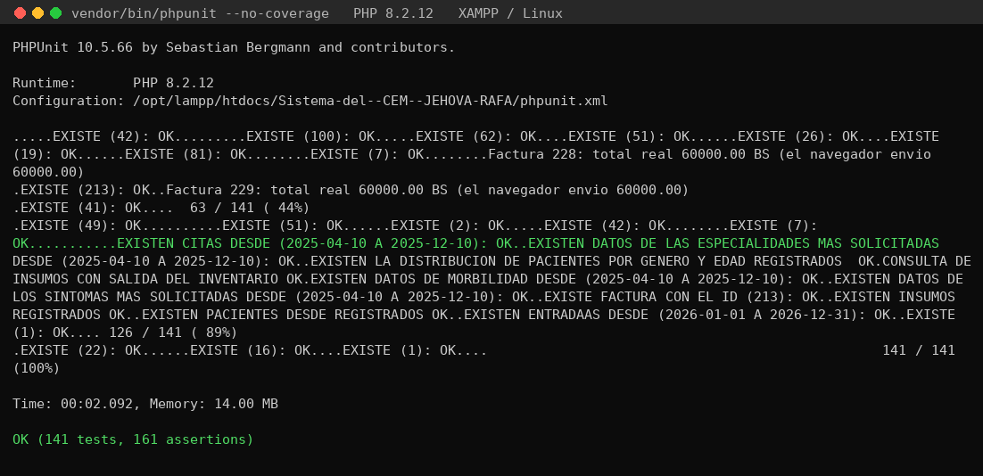

Usuarios y perfiles
ID | Operación | Entradas | Resultado esperado | Resultado
UT-01 | Usuario-consultar por ID | ID de usuario existente: 1  ID de usuario inexistente: 999999 | Cuando el ID es válido, se obtiene la información del usuario registrado.  Cuando el ID es inexistente, la consulta devuelve vacío sin generar errores de ejecución. | Pasó. El sistema respondió correctamente en ambos casos.
UT-02 | Usuario-editar | Nombre de usuario: Pedro123  ID del usuario: 50  Imagen actual: imagen1.png  Nueva imagen: ./imagenTMP.png | Cuando el ID es válido, se obtiene la información del usuario registrado.  Cuando el ID es inexistente, la consulta devuelve vacío sin generar errores de ejecución. | Pasó. El sistema respondió correctamente en ambos casos.
UT-03 | Usuario-eliminación lógica | ID del usuario a eliminar: 50 | Cuando el ID es válido, se obtiene la información del usuario registrado.  Cuando el ID es inexistente, la consulta devuelve vacío sin generar errores de ejecución. | Pasó. El sistema realiza la eliminación lógica del usuario indicado y devuelve el mensaje "exito" como confirmación del proceso exitoso.
UT-23 | Perfil-editar | ID de perfil: 47  Cédula: 2000002  Nombre: "Editado"  Apellido: "Modificado"  Teléfono: "04123454320"  Usuario: "Usuario_123"  Correo: "modificado@gmail.com" | El sistema debe retornar "exito" al confirmar que los datos del usuario fueron actualizados correctamente en la base de datos. | Pasó. a prueba unitaria produjo los resultados esperados. El método update() ejecutó correctamente la operación SQL de actualización, modificando los campos del perfil con ID 47 y retornando la cadena "exito", lo que confirma la…
UT-24 | Perfil-consultar | ID de usuario (existente): 47  ID de usuario (inexistente): 999999 | Devuelve los datos del perfil existente y conjunto vacío para el inexistente. | Pasó. La prueba unitaria produjo los resultados esperados. En el caso del usuario 47, el sistema devolvió correctamente la información del perfil existente, validando la integridad de la relación entre las tablas usuario y personal. En el…

Síntomas
ID | Operación | Entradas | Resultado esperado | Resultado
UT-04 | Síntomas-registrar | Nombre del síntoma: "Sin n n" | El sistema registra el síntoma indicado en la base de datos y devuelve el mensaje "exito" al completar la operación. | Pasó. La prueba unitaria retornó "exito", confirmando que el método insertar() ejecutó correctamente la inserción en la base de datos y que el manejo del formulario modal no afectó la funcionalidad del registro.
UT-05 | Síntomas-eliminación lógica | ID del síntoma a eliminar: 17 | El sistema cambia el estado del síntoma indicado a “inactivo” y retorna el mensaje "exito", confirmando la correcta ejecución del proceso de eliminación lógica. | Pasó. La prueba unitaria arrojó el resultado "exito", evidenciando que el método eliminarL() realizó la operación de forma satisfactoria, sin errores de conexión ni de validación.
UT-06 | Síntomas-consultar | ID de síntoma existente: 16  ID de síntoma inexistente: 999999 | Si el ID de síntoma existe, la consulta debe retornar los datos correspondientes.  Si el ID no existe, el resultado debe ser un conjunto vacío sin generar errores de ejecución. | Pasó. La prueba unitaria arrojó resultados correctos en ambos escenarios: el ID 16 retornó datos válidos y el ID 999999 no generó resultados, cumpliendo con el comportamiento esperado.

Servicios médicos
ID | Operación | Entradas | Resultado esperado | Resultado
UT-07 | Servicios médicos-restablecer | ID del servicio a restablecer: 26 | El sistema modifica el estado del servicio a “activo” y devuelve el mensaje "exito", indicando que la operación de restablecimiento se completó correctamente. | Pasó. La prueba unitaria devolvió el valor "exito", confirmando que el método restablecerServ() funcionó de forma adecuada y restableció el servicio en la base de datos sin errores de ejecución.
UT-08 | Servicios médicos-registrar | ID de especialidad: 9  Costo del servicio: 100  Tipo de servicio: "Cita" | El sistema inserta los datos del nuevo servicio en la base de datos y devuelve el mensaje "exito", indicando que la operación se completó correctamente. | Pasó. La prueba unitaria retornó "exito", lo que confirma que el método insertarSevicio() ejecutó el proceso de inserción de manera satisfactoria, sin errores de validación ni de conexión con la base de datos.
UT-09 | Servicios médicos-editar | ID del servicio a editar: 26  Nuevo costo: 120  Tipo de servicio: "Cita" | El sistema actualiza los datos del servicio en la base de datos y devuelve el mensaje "exito" como confirmación del proceso exitoso. | Pasó. La prueba unitaria arrojó el valor "exito", confirmando que el método editar() ejecutó correctamente la actualización de los datos del servicio en la base de datos, sin fallos de conexión ni errores de validación.
UT-10 | Servicios médicos-consultar | ID de servicio existente: 22  ID de servicio inexistente: 999999 | El sistema actualiza los datos del servicio en la base de datos y devuelve el mensaje "exito" como confirmación del proceso exitoso. | Pasó. La prueba unitaria arrojó resultados correctos en ambos escenarios: el ID 22 devolvió datos válidos, mientras que el ID 999999 retornó un conjunto vacío, cumpliendo con el comportamiento esperado del método de consulta.

Reportes
ID | Operación | Entradas | Resultado esperado | Resultado
UT-11 | Reportes-entradas de insumos | ID de insumo existente: 36  Rango de fechas existente: 2025-04-10 a 2025-12-10  Rango de fechas inexistente: 2020-04-10 a 2021-12-10 | El sistema ejecuta la consulta SQL con las condiciones establecidas y devuelve un conjunto de datos cuando existen registros activos dentro del rango de fechas válido.  En el segundo escenario, la consulta debe retornar un conjunto vacío al no existir registros dentro del rango de fechas especificado. | Pasó. La prueba unitaria arrojó los resultados esperados en ambos escenarios: Para el rango 2025-04-10 a 2025-12-10, el sistema devolvió resultados válidos correspondientes al insumo con ID 36, confirmando que la consulta se ejecuta…
UT-12 | Reportes-pacientes por estado | Estado válido: ‘ACT’  Estado inválido: ‘xxx’ | La primera consulta debe devolver registros activos de pacientes, confirmando la existencia de datos válidos en la base.  La segunda consulta, al utilizar un estado no reconocido, debe retornar un conj | Pasó. La prueba unitaria mostró resultados consistentes en el primer escenario: la consulta con estado ‘ACT’ devolvió un conjunto de datos válido, indicando la correcta comunicación con la base de datos y la existencia de registros…
UT-13 | Reportes-insumos por estado | Estado válido: ‘ACT’  Estado inválido: ‘xxx’ | La consulta con el estado “ACT” debe devolver una lista de insumos activos en la base de datos.  La consulta con el estado “xxx” (inexistente) debe retornar un conjunto vacío. | Pasó. La prueba unitaria reflejó resultados correctos en el primer caso: la consulta de insumos activos devolvió datos válidos, confirmando la correcta conexión y funcionalidad de la base de datos. En el segundo caso, el método utiliza la…
UT-14 | Reportes-factura | ID de factura existente: 61  ID de factura inexistente: 99999 | Para el ID 61, la consulta debe devolver los datos de la factura y del paciente vinculado.  Para el ID 99999, la consulta debería retornar un conjunto vacío, dado que el registro no existe en la base de datos. | Pasó. La prueba unitaria arrojó resultados correctos para el primer escenario, confirmando la existencia del registro y la adecuada relación con la tabla de pacientes. Sin embargo, en el segundo caso, el método utiliza la aserción…
UT-15 | Reportes-distribución por género y edad | No necesita datos de entrada | Devuelve registros válidos de la vista distribucion_edad_genero. | Pasó. La prueba unitaria arrojó resultados correctos: el sistema devolvió registros válidos en la vista distribucion_edad_genero, confirmando que existen datos almacenados sobre la distribución de pacientes según género y edad, cumpliendo…
UT-16 | Reportes-especialidades más solicitadas | Rango de fechas existente: del 10/04/2025 al 10/12/2025  Rango de fechas inexistente: del 10/04/2024 al 10/12/2024 | Devuelve las especialidades más solicitadas para el rango con datos y conjunto vacío para el sin datos. | Pasó. La prueba unitaria arrojó resultados correctos: el rango de fechas 2025-04-10 a 2025-12-10 devolvió registros válidos correspondientes a las especialidades más solicitadas; mientras que el rango 2024-04-10 a 2024-12-10 retornó un…
UT-17 | Reportes-tasa de morbilidad | Rango de fechas existente: del 10/04/2025 al 10/12/2025  Rango de fechas inexistente: del 10/04/2024 al 10/12/2024 | Devuelve datos de morbilidad para el rango con registros. | Pasó. La prueba unitaria arrojó resultados correctos: el rango de fechas 2025-04-10 a 2025-12-10 devolvió registros válidos correspondientes a las especialidades más solicitadas; mientras que el rango 2024-04-10 a 2024-12-10 retornó un…

Proveedores
ID | Operación | Entradas | Resultado esperado | Resultado
UT-18 | Proveedores-restablecer | ID del proveedor: 8 | Mensaje de respuesta: “éxito”. | Pasó. El sistema procesó correctamente la solicitud, actualizando el registro del proveedor sin presentar errores.
UT-19 | Proveedores-registrar | Nombre: “Carlos”  RIF: “J122304”  Teléfono: “0424354556”  Correo: “CCC12345@gmail.com”  Dirección: “El Tocuyo” | Registra el proveedor y retorna el mensaje "exito". | Pasó. El sistema completó el registro del proveedor correctamente, devolviendo la respuesta "exito".
UT-20 | Proveedores-eliminación lógica | ID del proveedor: 8  Condición: el proveedor con ID 8 debe existir y estar activo antes de la operación. | Mensaje de respuesta: “éxito”. | Pasó. La prueba unitaria arrojó el resultado esperado. El método update() ejecutó la instrucción SQL correctamente y devolvió el mensaje "exito", confirmando la actualización del registro correspondiente al proveedor con ID 8.
UT-21 | Proveedores-editar | ID de proveedor: 8  Nombre: "Luis Empresa"  RIF: "J122334"  Teléfono: "0424354556"  Correo: "luis12345@gmail.com"  Dirección: "El Tocuyo"  Condición: el proveedor con ID 8 debe existir y estar activo antes de la operación. | Mensaje de respuesta: “éxito”. | Pasó. La prueba unitaria produjo los resultados esperados. El método editar() ejecutó correctamente la instrucción SQL, actualizando los campos correspondientes del proveedor con ID 8 y retornando la cadena "exito" como respuesta…
UT-22 | Proveedores-consultar | ID de proveedor existente: 7  ID de proveedor inexistente: 999999 | Proveedor existente: El ID consultado debe retornar información válida.  Proveedor inexistente: El ID consultado no debe arrojar resultados. | Pasó. La prueba unitaria produjo los resultados esperados. El sistema retornó información válida para el ID 7 y ningún resultado para el ID 999999. Las consultas SQL fueron ejecutadas exitosamente mediante la conexión establecida por la…

2. PRUEBAS DE SISTEMAS

2.1 PRUEBAS FUNCIONALES
Propósito: verificar, desde la perspectiva del usuario, que las funciones aceptan entradas correctas, rechazan las incorrectas y generan respuestas coherentes. Se ejecutó con Google Chrome 155 (modo headless y navegador real con Selenium WebDriver) sobre el sistema en funcionamiento. Se incorporan las planillas de caja negra del Documento 2 para Pacientes, Facturación, Directorio Médico y Citas.
ID | Caso / actividad | Procedimiento resumido | Resultado esperado
FUN-01 | Inicio de sesión válido | Ingresar usuario y contraseña válidos de una cuenta de prueba activa. | Acceso concedido y carga del panel de inicio según el rol.
FUN-02 | Inicio de sesión inválido | Probar contraseña incorrecta y usuario inexistente. | Acceso denegado con mensaje controlado.
FUN-03 | Pacientes | Abrir el módulo y verificar el listado. | Se muestra la tabla de pacientes con registros reales.
FUN-04 | Clientes | Abrir el módulo y verificar el listado. | Se muestra el listado de clientes.
FUN-05 | Citas | Abrir el módulo de citas. | Se muestra el módulo de citas correctamente.
FUN-06 | Control médico | Abrir el módulo de control. | Se muestra el módulo de control médico.
FUN-07 | Hospitalización | Abrir el módulo de hospitalización. | Se muestra el módulo de hospitalización.
FUN-08 | Insumos | Abrir el módulo de insumos. | Se muestra el inventario de insumos.
FUN-09 | Entrada | Abrir el módulo de entrada de insumos. | Se muestra el módulo de entradas.
FUN-10 | Facturación | Abrir el módulo de facturación. | Se muestra el módulo de facturas.
FUN-11 | Proveedores | Abrir el módulo de proveedores. | Se muestra el listado de proveedores.
FUN-12 | Directorio médico | Abrir el módulo de doctores. | Se muestra el listado de médicos.
FUN-13 | Servicios | Abrir el módulo de servicios. | Se muestra el listado de servicios médicos.
FUN-14 | Patologías | Abrir el módulo de patologías. | Se muestra el listado de patologías.
FUN-15 | Usuarios | Abrir el módulo de usuarios. | Se muestra el listado de usuarios.
FUN-16 | Roles | Abrir el módulo de roles. | Se muestra el listado de roles.
FUN-17 | Bitácora | Abrir el módulo de bitácora. | Se muestra el registro de actividad.
FUN-18 | Reportes | Abrir el módulo de reportes. | Se muestra el módulo de reportes.
FUN-19 | Estadísticas | Abrir el módulo de estadísticas. | Se muestran las gráficas y vistas estadísticas.
FUN-20 | Perfil | Abrir el módulo de perfil. | Se muestra la información del perfil del usuario.

Cuadro técnico | Dato
Herramienta de ejecución | Google Chrome 155 en modo headless, controlado con WebDriver
Aplicación de software | Navegador web Google Chrome (headless) y sistema web
Tipo de software | Google Chrome: propietario, de uso gratuito
Versión | Google Chrome 155.0.8059.84
Requerimientos mínimos | Acceso al ambiente web, cuenta autorizada y conexión a la base de datos de prueba
Requerimientos del computador | Ambiente local XAMPP (Apache, PHP 8.2.12, MySQL/MariaDB)

2.1.1 Planillas funcionales de caja negra
Se trasladaron al plan las cinco planillas ejecutadas del documento de pruebas funcionales y no funcionales. Cada una conserva su código, módulo, técnica, cantidad de casos y responsable; el detalle de datos, respuestas y resultados.
Código | Módulo / caso de uso | Técnica | Casos | Responsable
PF-01 | Pacientes-Registrar paciente (CU-01) | Caja negra | 24 | Juan Silva
PF-02 | Facturación-Registrar factura (CU01-Registrar Factura) | Caja negra | 8 | Dixon Bastias
PF-03 | Facturación-Límites de cantidad de insumos (CP-FAC-02) | Caja negra | 3 | Dixon Bastias
PF-04 | Directorio Médico-Registrar doctor (CU-01) | Caja negra | 12 | Juan Silva
PF-05 | Citas-Registrar cita (CT-CIT-F-01) | Caja negra | 5 | Wilmer Báez

2.2 PRUEBAS DE INTEGRACIÓN
Propósito: verificar la comunicación entre la interfaz web, el backend PHP y la base de datos mediante Google Chrome 155 en modo headless. Persona que realiza la prueba: Juan Silva.

ID | Caso / actividad | Procedimiento resumido | Resultado esperado
INT-01 | Autenticación → sesión → menú por rol | Iniciar sesión por el endpoint real y verificar la carga del menú. | La sesión se crea y el menú corresponde al rol del usuario.
INT-02 | Pacientes → base de datos | Abrir el listado de pacientes y verificar registros reales. | La tabla muestra los pacientes registrados en la base de datos.
INT-03 | Citas → paciente + servicio + médico | Abrir el módulo de citas. | El módulo integra pacientes, servicios y médicos sin errores.
INT-04 | Control/Hospitalización → paciente + servicio | Abrir los módulos de control y hospitalización. | Se muestran los registros asociados a pacientes y servicios.
INT-05 | Insumos/Entrada → inventario y proveedores | Abrir los módulos de insumos y entrada. | Se integran insumos, entradas y proveedores.
INT-06 | Facturación → paciente + servicios + totales | Abrir el módulo de facturación. | Se muestra la factura con sus totales y el paciente asociado.
INT-07 | Reportes/Estadísticas → datos agregados | Abrir los módulos de reportes y estadísticas. | Se muestran las vistas agregadas con datos de la base de datos.

Cuadro técnico | Dato
Herramienta de ejecución | Google Chrome 155 en modo headless, controlado con WebDriver
Aplicación de software | Navegador web Google Chrome (headless) y sistema web
Tipo de software | Google Chrome: propietario, de uso gratuito
Versión | Google Chrome 155.0.8059.84
Requerimientos mínimos | Acceso al ambiente web, cuenta autorizada y conexión a la base de datos de prueba
Requerimientos del computador | Ambiente local XAMPP (Apache, PHP 8.2.12, MySQL/MariaDB)

Evidencias de ejecución-interfaz real (Google Chrome 155 en modo headless):
Evidencia: 01_login
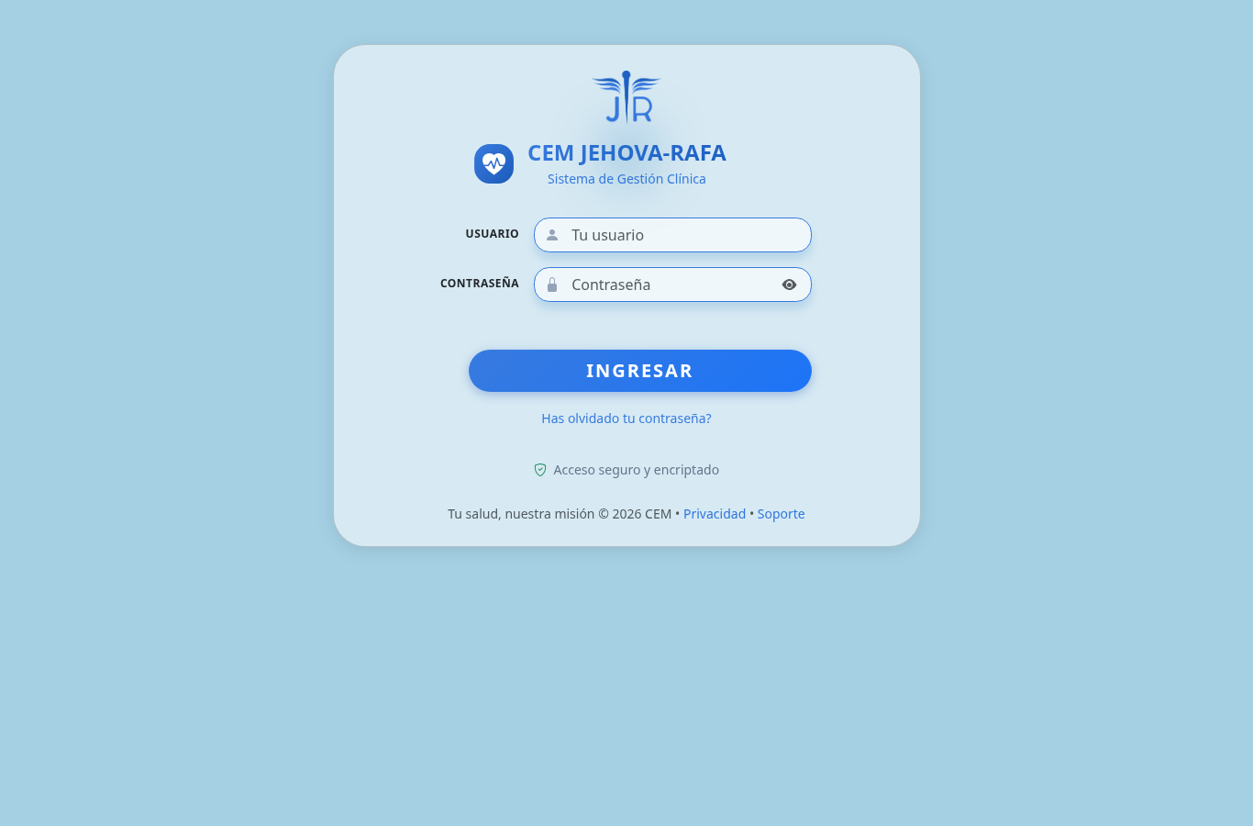
Evidencia: 02_inicio
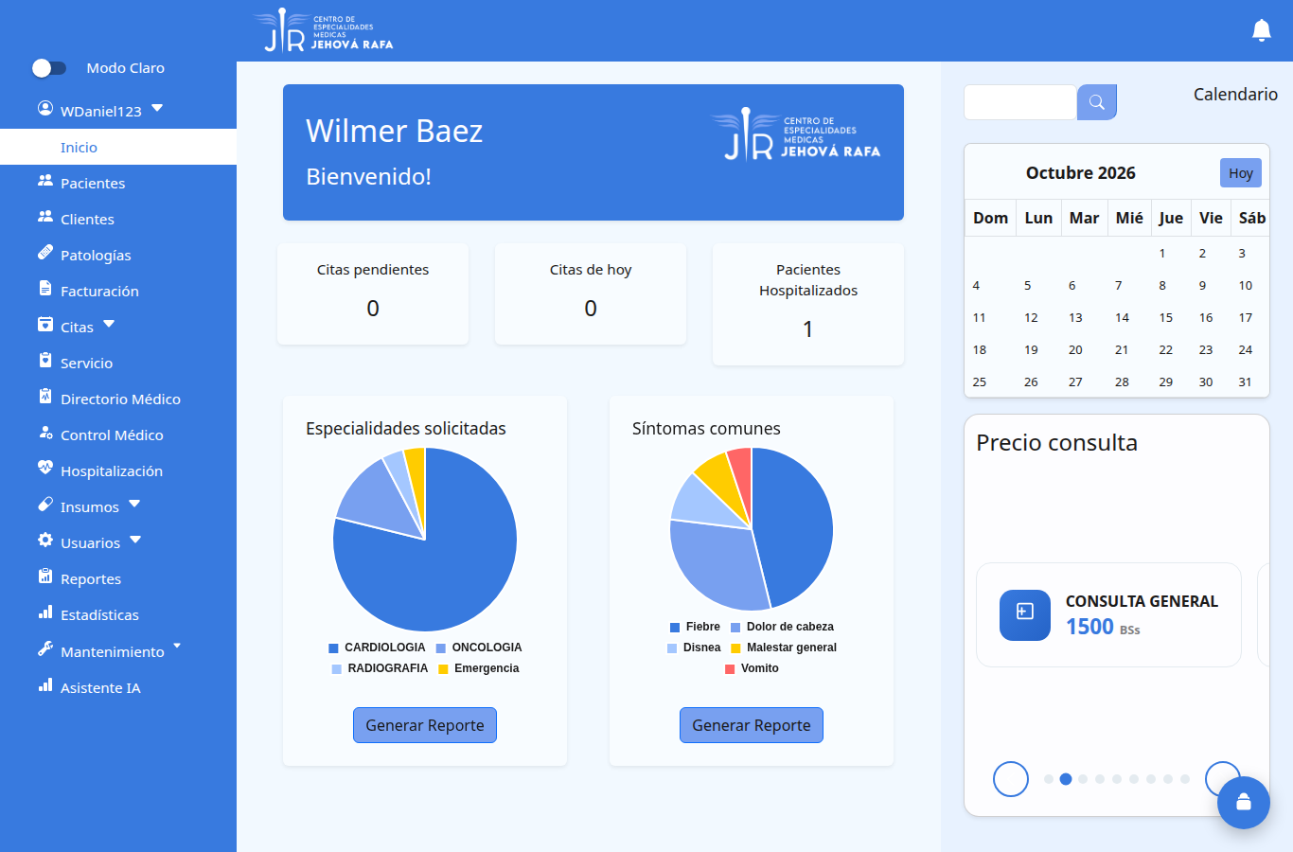
Evidencia: 03_pacientes
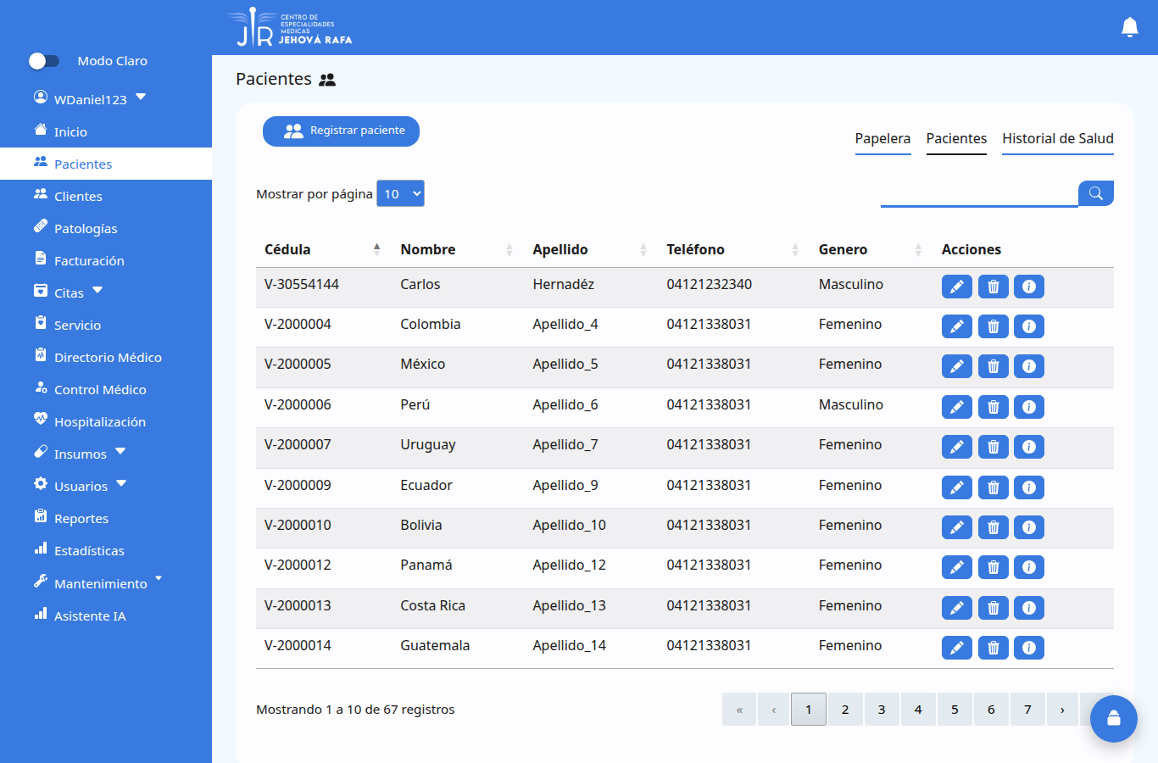
Evidencia: 04_clientes
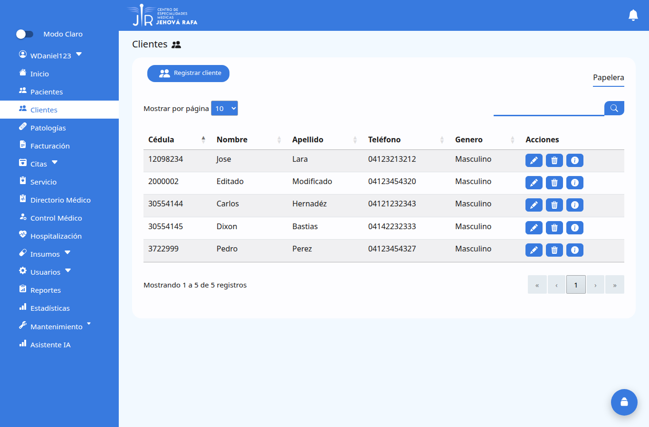
Evidencia: 05_citas
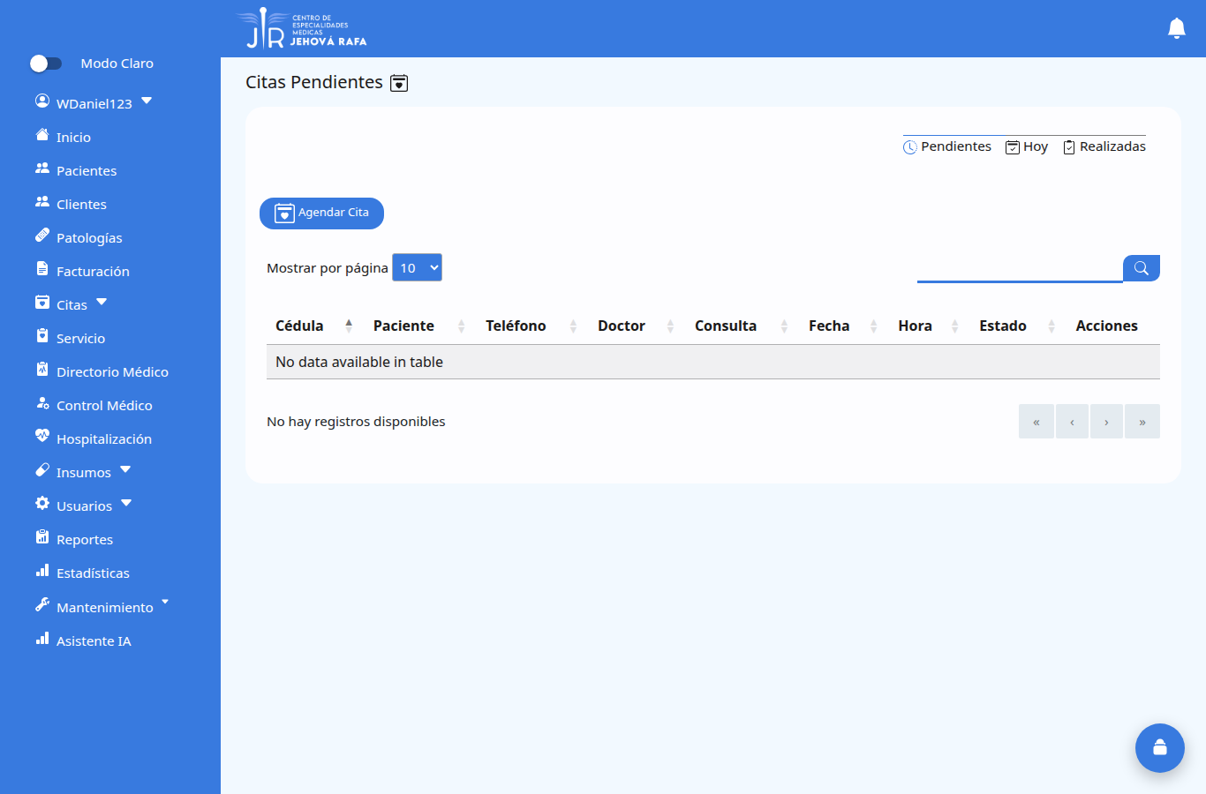
Evidencia: 06_control
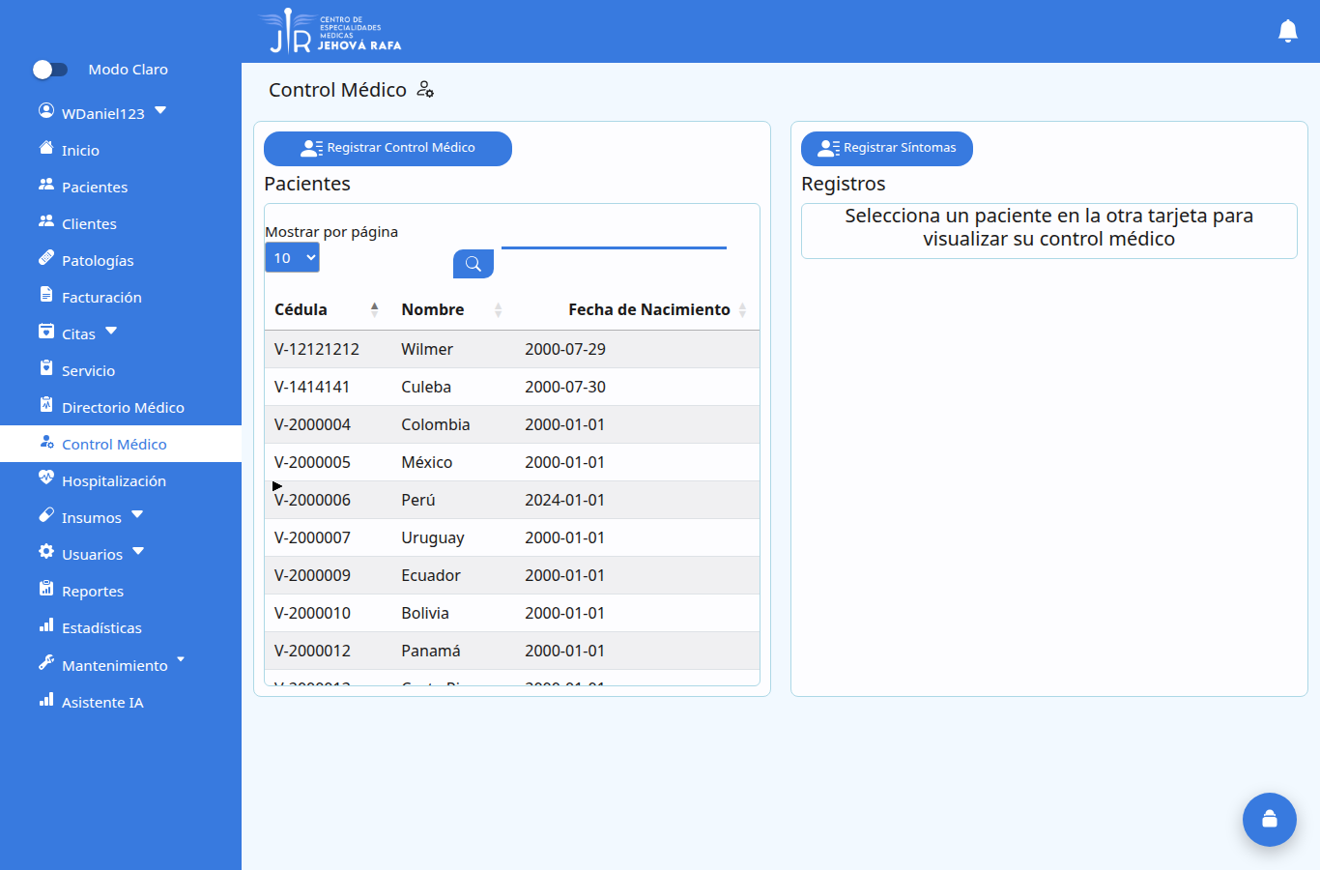
Evidencia: 07_hospitalizacion
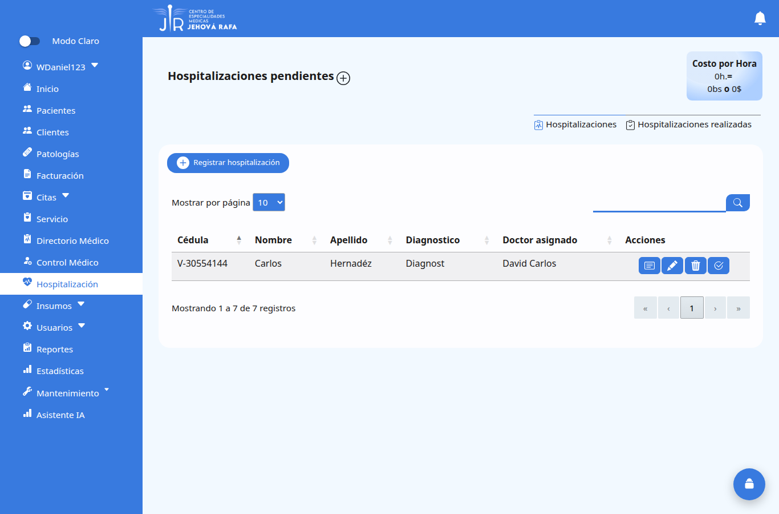
Evidencia: 08_insumos
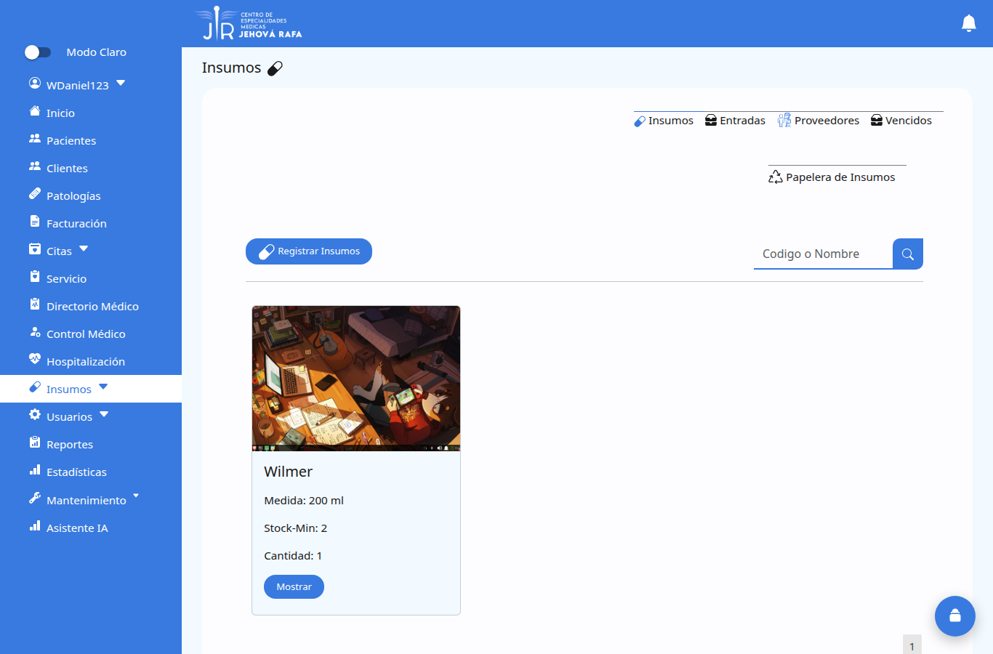
Evidencia: 09_entrada
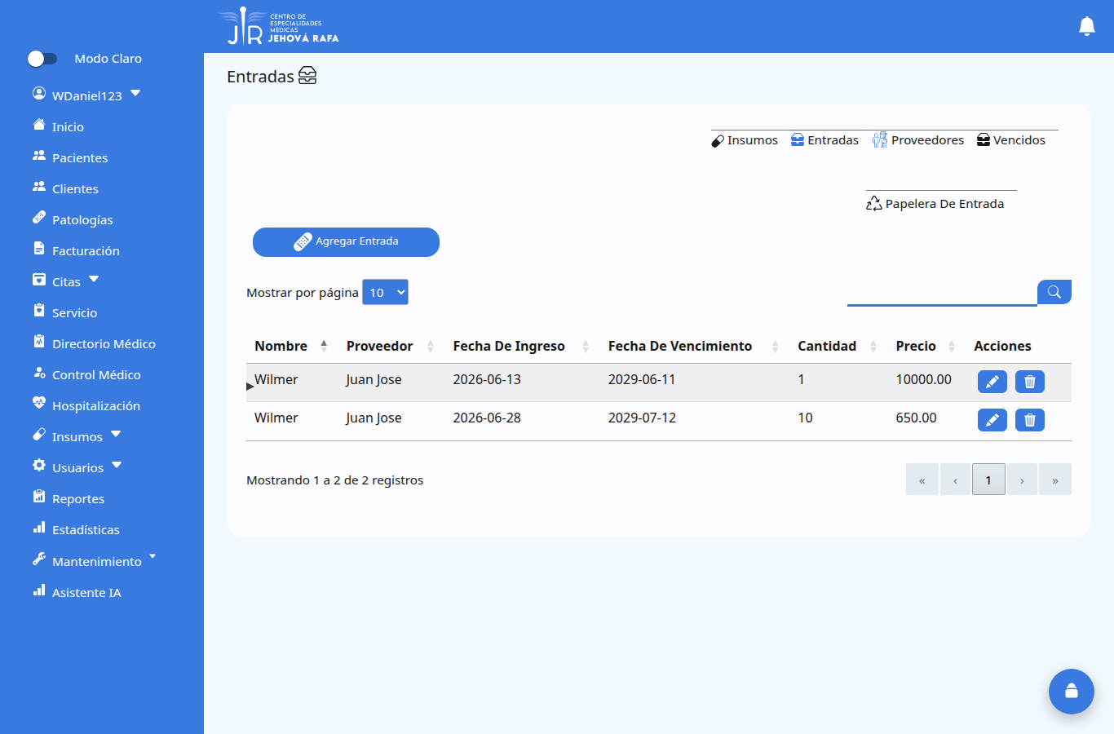
Evidencia: 10_factura
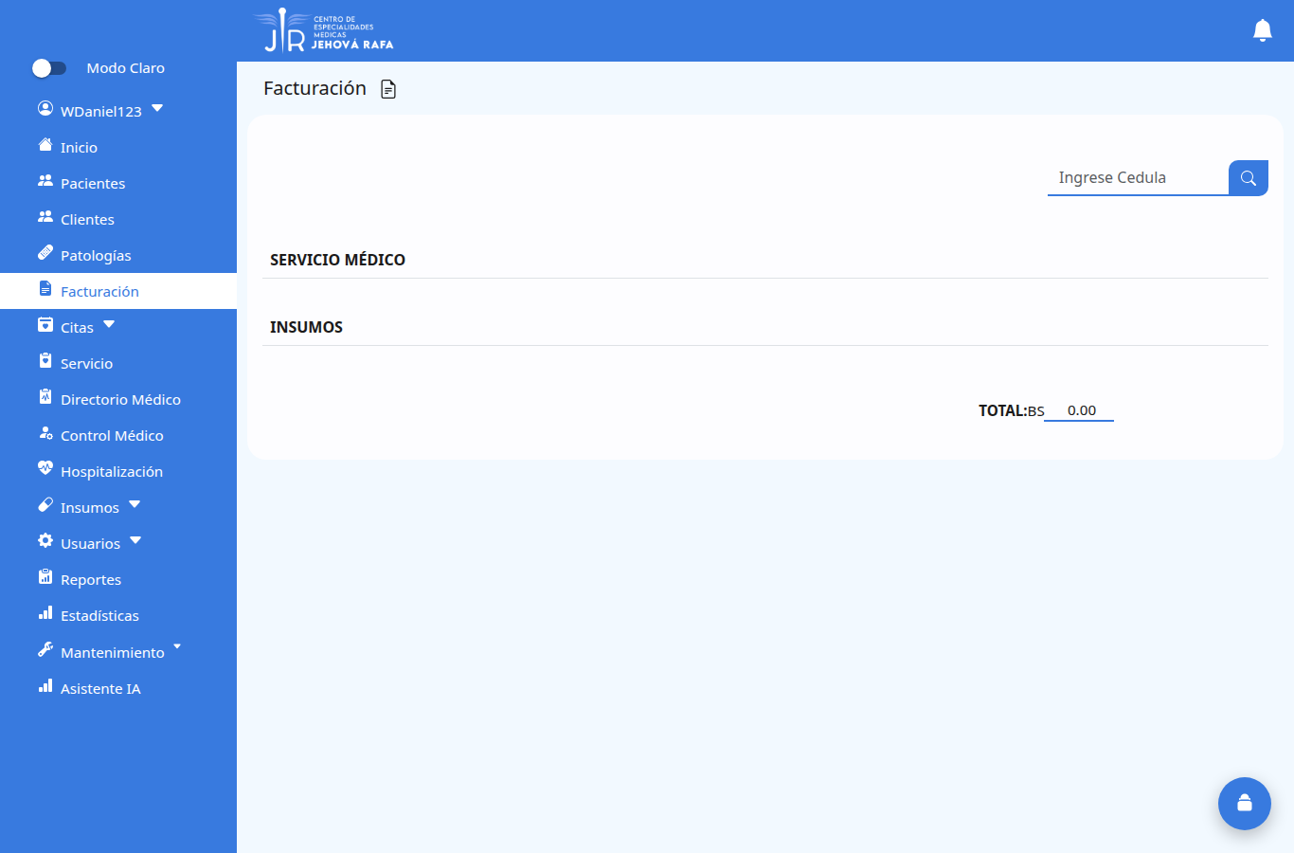
Evidencia: 11_proveedores
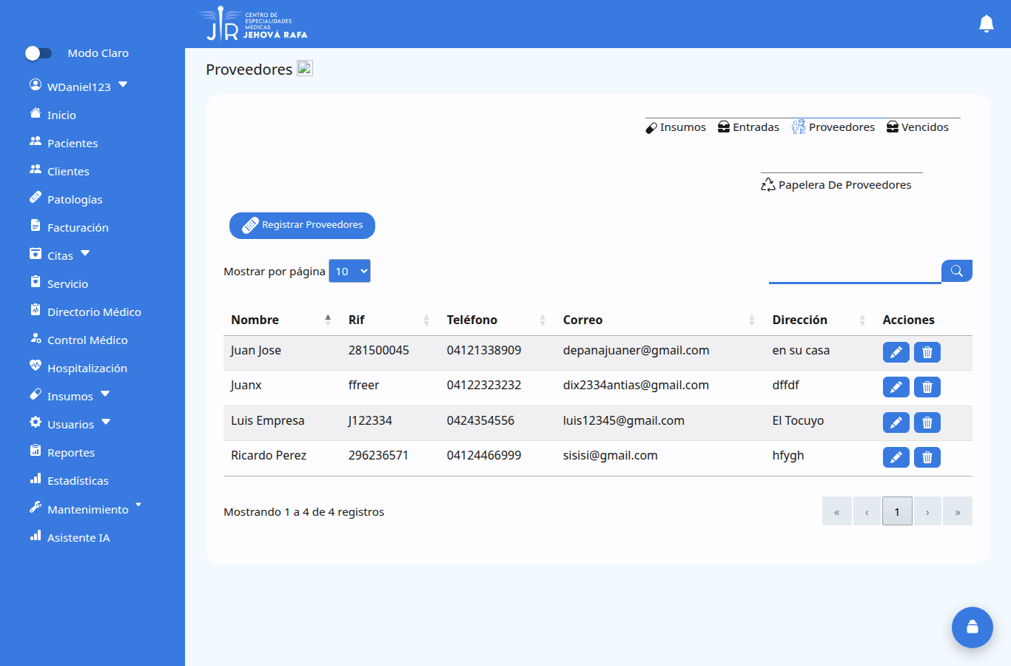
Evidencia: 12_doctores
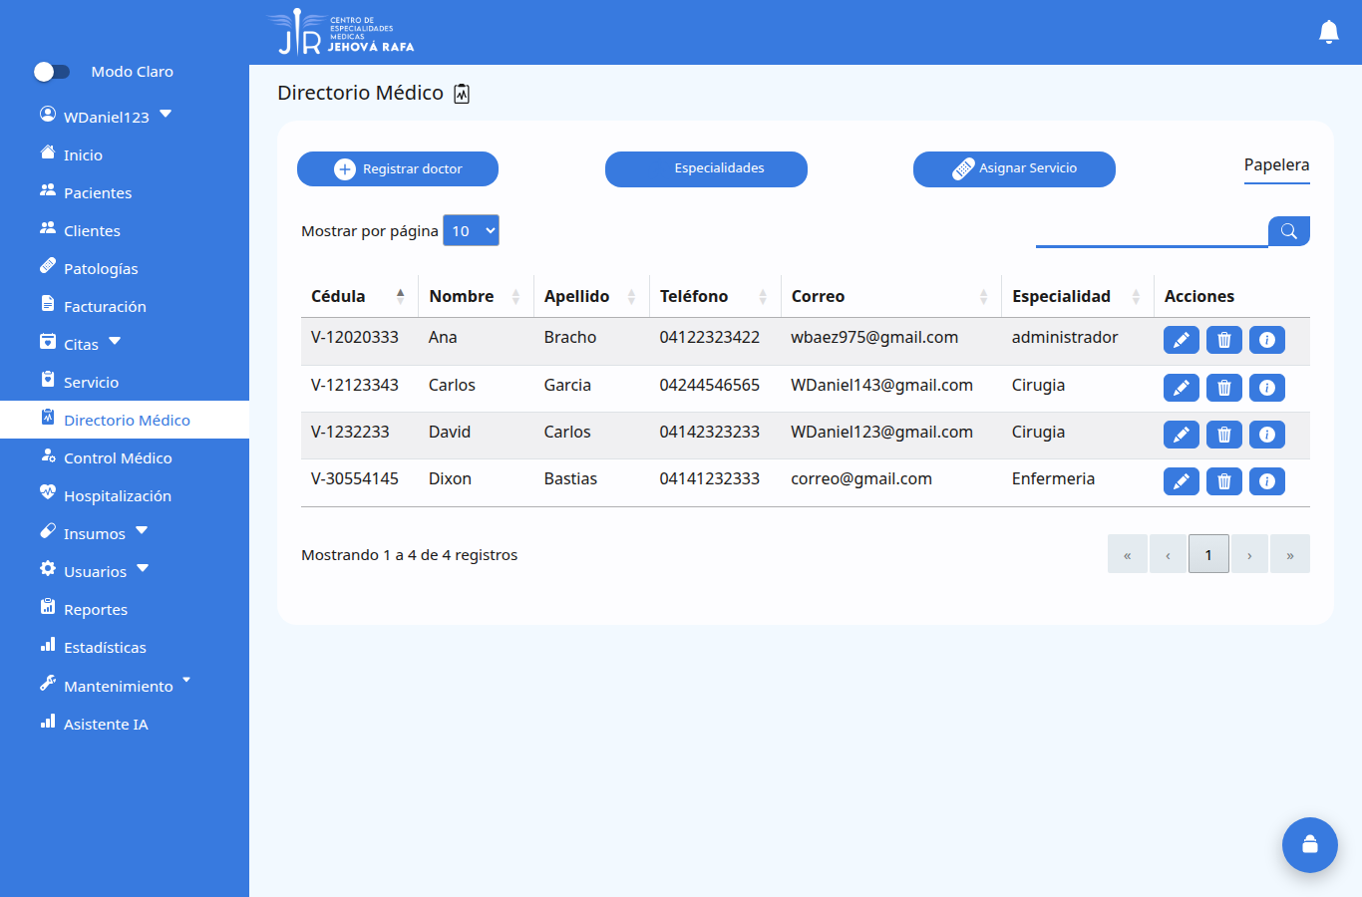
Evidencia: 13_servicios
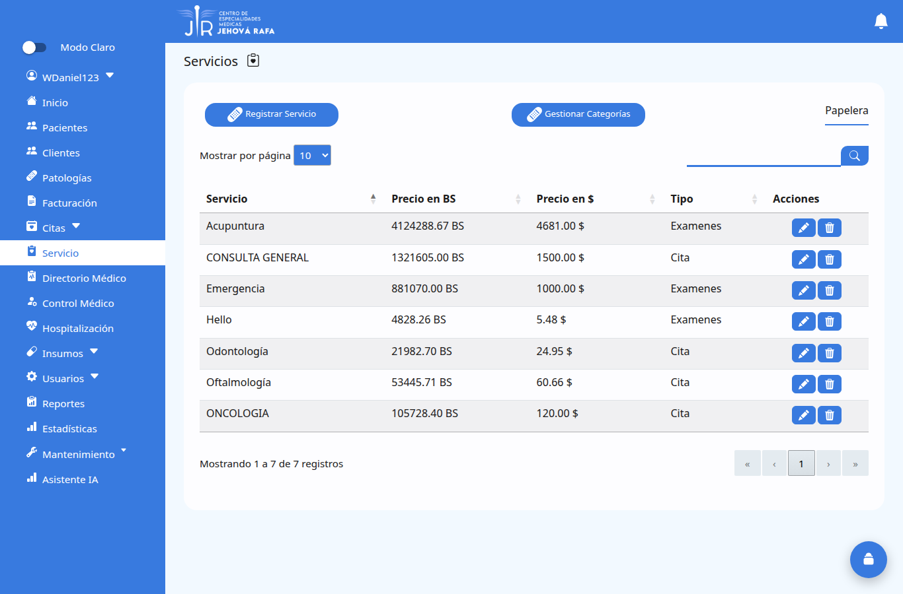
Evidencia: 14_patologias
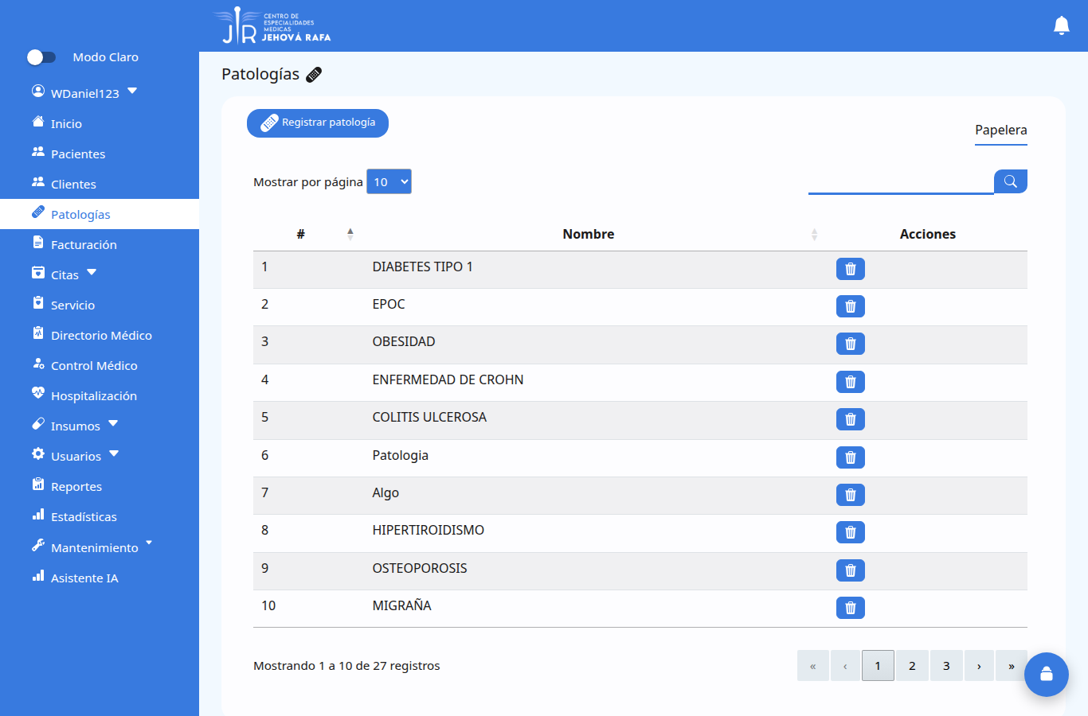
Evidencia: 15_usuarios
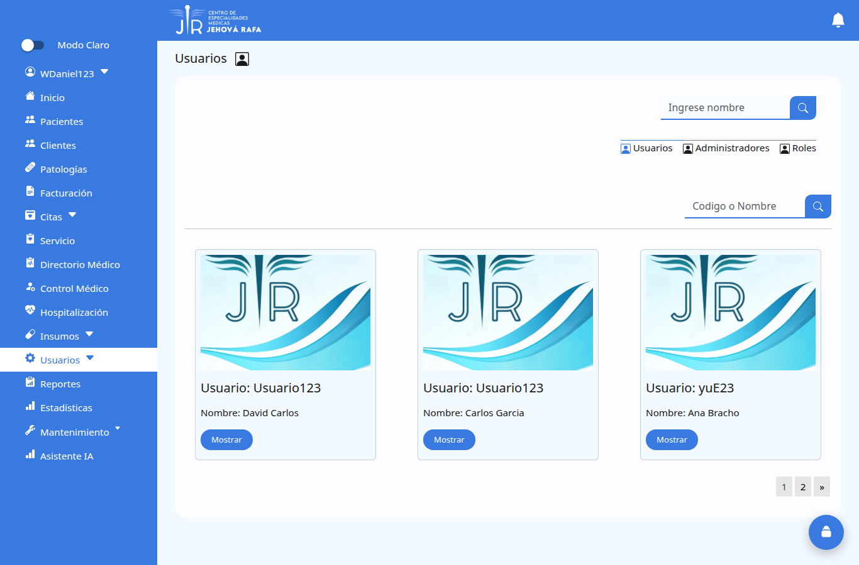
Evidencia: 16_roles
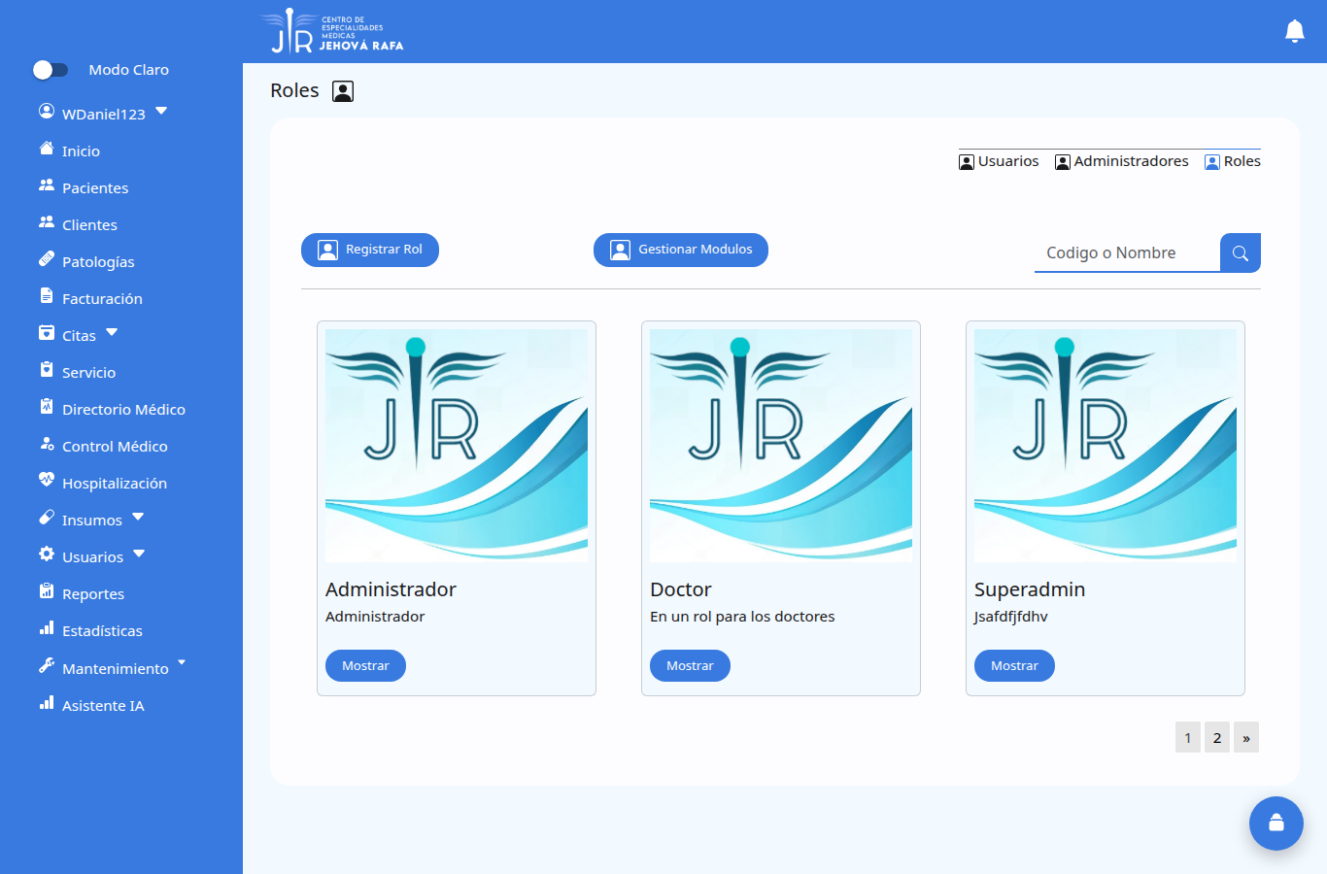
Evidencia: 17_bitacora
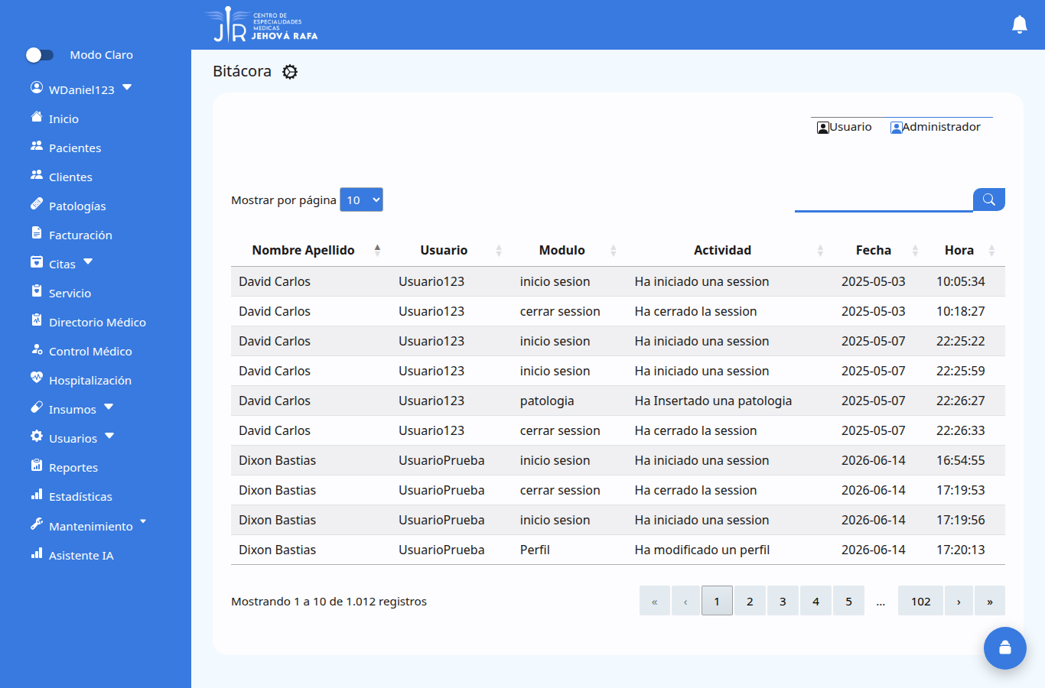
Evidencia: 18_reportes
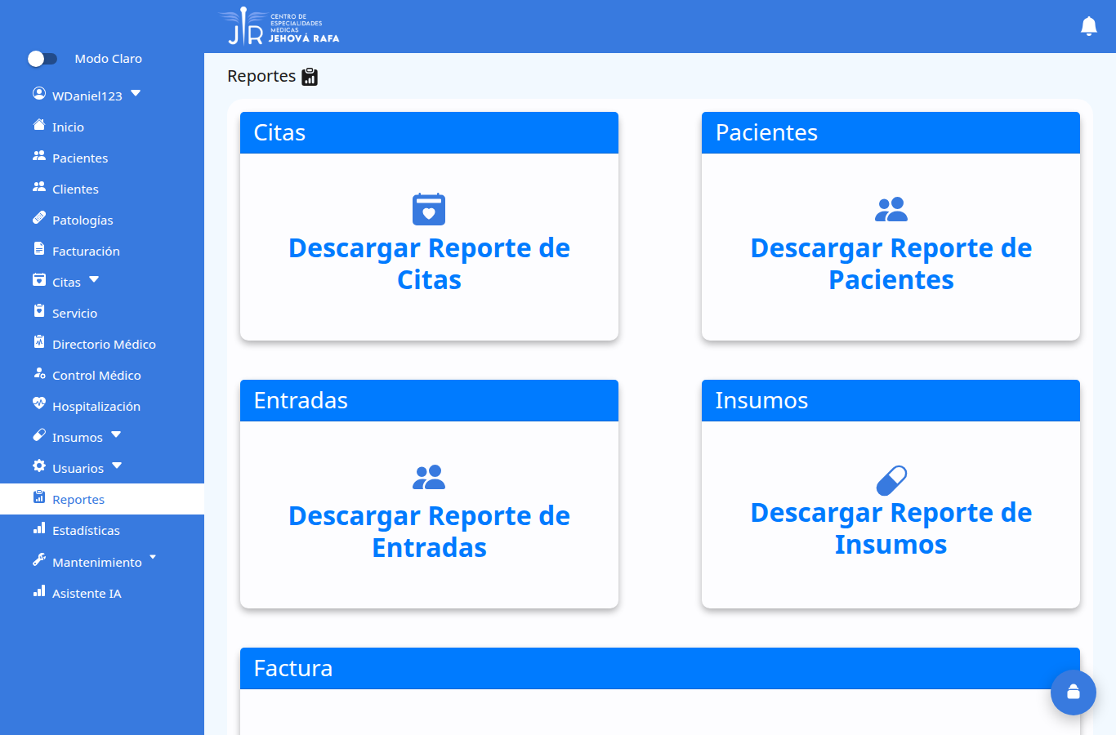
Evidencia: 19_estadisticas
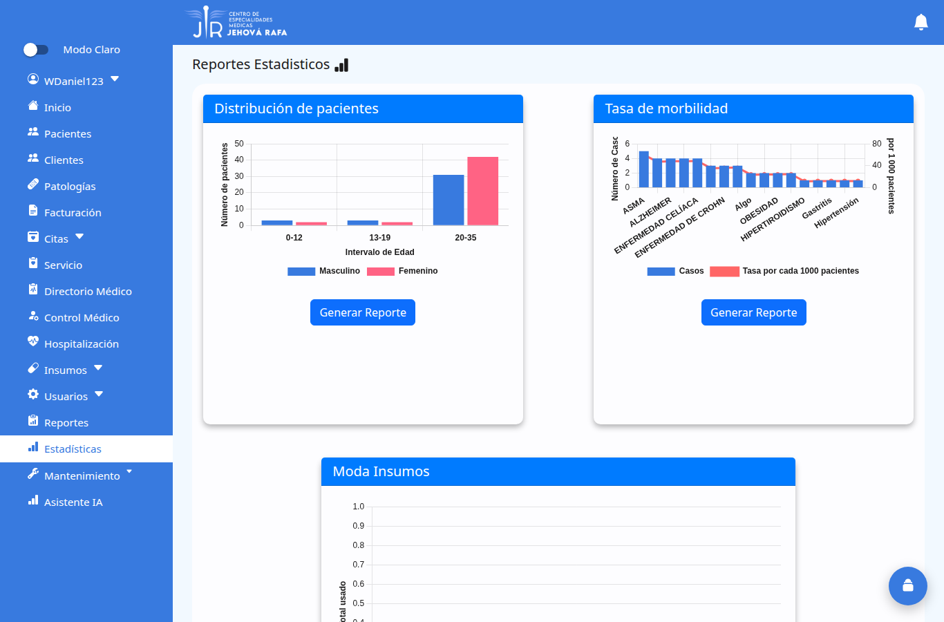
Evidencia: 20_perfil
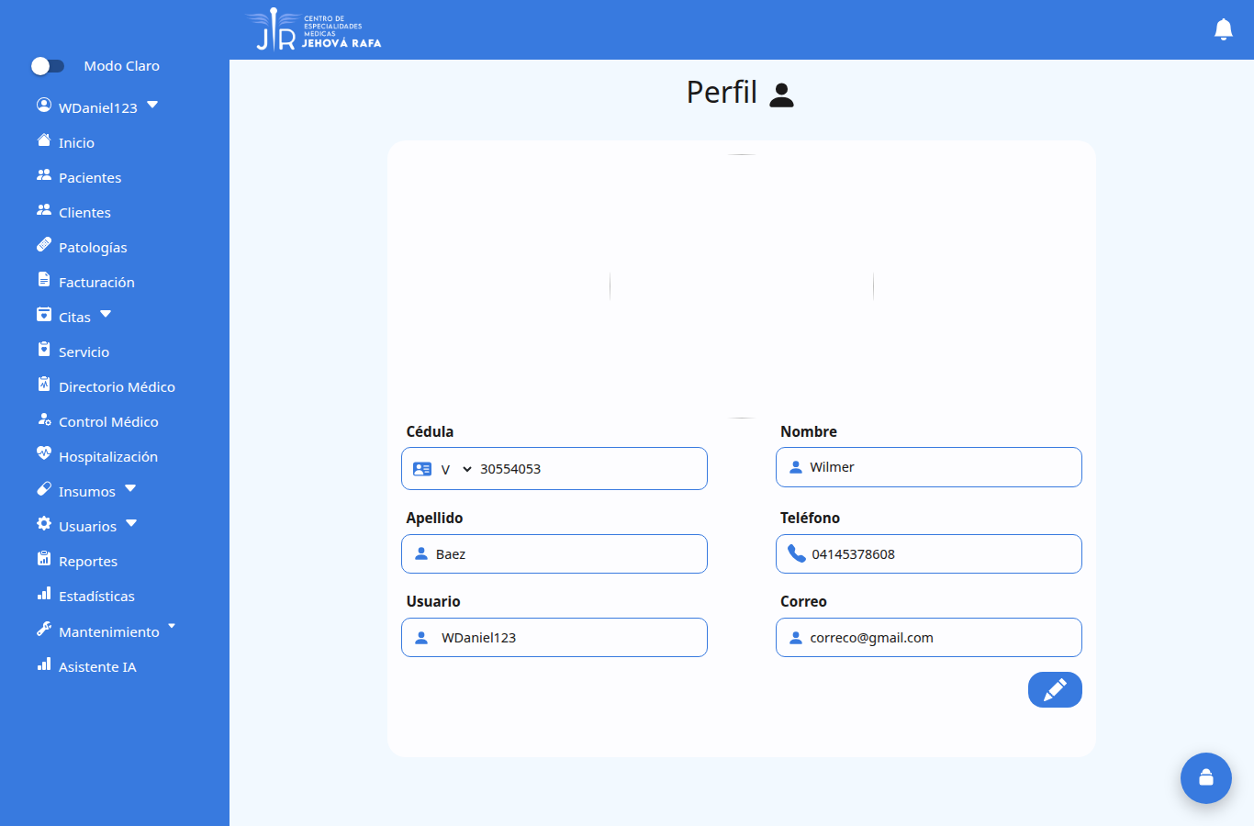

2.4 PRUEBAS DE ACEPTACIÓN
Propósito: valorar si los usuarios previstos completan tareas habituales y comprenden la interfaz. Se usa el formato de aceptación de la docente; los valores se recogen de participantes reales, no se estiman.
Procedimiento:
1. Seleccionar participantes que representen los roles previstos para la clínica.
2. Explicar el objetivo, preparar tareas y entregar datos ficticios sin revelar las respuestas.
3. Pedir completar tareas (ingresar, buscar paciente sintético, consultar disponibilidad, registrar cita).
4. Aplicar el formato de aceptación y registrar puntuaciones y observaciones originales.
5. Repetir en los navegadores/dispositivos disponibles para comprobar portabilidad.

2.4.1 PRUEBAS DE PORTABILIDAD Y USABILIDAD
Se verificó la portabilidad de la interfaz entre motores de renderizado y resoluciones distintas. Cada combinación cubre inicio de sesión, la página de inicio y el módulo de Pacientes (tabla de datos con acciones).
ID | Caso / actividad | Procedimiento resumido | Resultado esperado
PORT-01 | Google Chrome 155-1920x1080 (escritorio ancho) | Iniciar sesión con la cuenta de prueba, abrir Inicio/inicio y Pacientes/getPacientes en la resolución indicada y capturar la pantalla. | Interfaz completa y navegable, sin solapamientos ni pérdida de funciones.
PORT-02 | Google Chrome 155-1366x768 (portátil) | Iniciar sesión con la cuenta de prueba, abrir Inicio/inicio y Pacientes/getPacientes en la resolución indicada y capturar la pantalla. | Interfaz completa y navegable, sin solapamientos ni pérdida de funciones.
PORT-03 | Google Chrome 155-768x1024 (tableta vertical) | Iniciar sesión con la cuenta de prueba, abrir Inicio/inicio y Pacientes/getPacientes en la resolución indicada y capturar la pantalla. | Interfaz completa y navegable, sin solapamientos ni pérdida de funciones.
PORT-04 | Google Chrome 155-375x667 (móvil) | Iniciar sesión con la cuenta de prueba, abrir Inicio/inicio y Pacientes/getPacientes en la resolución indicada y capturar la pantalla. | Interfaz completa y navegable, sin solapamientos ni pérdida de funciones.
PORT-05 | Mozilla Firefox 146-1920x1080 (escritorio ancho) | Iniciar sesión con la cuenta de prueba, abrir Inicio/inicio y Pacientes/getPacientes en la resolución indicada y capturar la pantalla. | Interfaz completa y navegable, sin solapamientos ni pérdida de funciones.
PORT-06 | Mozilla Firefox 146-1366x768 (portátil) | Iniciar sesión con la cuenta de prueba, abrir Inicio/inicio y Pacientes/getPacientes en la resolución indicada y capturar la pantalla. | Interfaz completa y navegable, sin solapamientos ni pérdida de funciones.
PORT-07 | Mozilla Firefox 146-768x1024 (tableta vertical) | Iniciar sesión con la cuenta de prueba, abrir Inicio/inicio y Pacientes/getPacientes en la resolución indicada y capturar la pantalla. | Interfaz completa y navegable, sin solapamientos ni pérdida de funciones.
PORT-08 | Mozilla Firefox 146-375x667 (móvil) | Iniciar sesión con la cuenta de prueba, abrir Inicio/inicio y Pacientes/getPacientes en la resolución indicada y capturar la pantalla. | Interfaz completa y navegable, sin solapamientos ni pérdida de funciones.
Ejecución: recorrido automatizado con WebDriver desde la estación de pruebas el 19/10/2026; responsable: equipo de proyecto. El mismo recorrido se repitió en los dos navegadores y en las cuatro resoluciones acordadas (1920x1080, 1366x768, 768x1024 y 375x667). Los resultados y las evidencias se presentan en la

Criterios esperados:
- Términos, etiquetas y mensajes comprensibles; los errores explican cómo corregir.
- Acciones importantes identificables y completables sin bloqueos ni pérdida de datos.
- Interfaz utilizable en navegadores y dispositivos acordados.
- Puntuaciones transcritas tal cual; no se rellenan encuestas en nombre de los usuarios.

Cuadro técnico | Dato
Herramienta de ejecución | Google Chrome 155 (headless) con ChromeDriver 155 y Mozilla Firefox 146 (headless) con geckodriver 0.36; cliente WebDriver propio (HTTP/JSON) y Pillow para las capturas.
Aplicación de software | Navegadores reales sobre el sistema en funcionamiento; captura de pantalla y registro de texto de cada combinación.
Tipo de software | Pruebas de portabilidad de interfaz (compatibilidad entre navegadores y resoluciones).
Versión | Google Chrome for Testing 155.0.8059.84; Mozilla Firefox 146.0.1; ChromeDriver 155.0.8059.84; geckodriver 0.36.0.
Requerimientos mínimos | Aplicación desplegada en el ambiente local, cuentas de prueba y sesión disponible.
Requerimientos del computador | Linux Mint 22.3 (kernel 6.14.0-37), x86_64, con XAMPP en ejecución.

3. PRUEBAS DE CARGA-PICOS (SPIKE TESTING)
Propósito: observar el comportamiento del sistema cuando el volumen de solicitudes aumenta bruscamente y luego vuelve a la normalidad. Se miden tiempo de respuesta, errores, disponibilidad e integridad. Estas son las pruebas no funcionales de carga registradas en el Documento 2: cuatro planillas (P01 a P04) ejecutadas con ApacheBench en el ambiente local autorizado.
Diseño de ejecución:
Fase | Acción | Datos a registrar
Base | 20 peticiones con 2 usuarios simultáneos (ab -n 20 -c 2). | Completadas/fallidas, req/s, ms/petición y códigos HTTP.
Pico | 200 peticiones con 50 usuarios simultáneos (ab -n 200 -c 50). | Respuestas 2xx/429, req/s, ms/petición y errores 5xx.
Recuperación | Esperar 20 s y repetir 20 peticiones con 2 usuarios. | ms/petición, respuestas no 2xx y recuperación del servicio.

Rutas indicadas para las pruebas:
Módulo | URL local
Pacientes | http://localhost/Sistema-del--CEM--JEHOVA-RAFA/Pacientes/getPacientes
Facturación | http://localhost/Sistema-del--CEM--JEHOVA-RAFA/Factura/factura
Directorio Médico | http://localhost/Sistema-del--CEM--JEHOVA-RAFA/Doctores/doctores
Citas | http://localhost/Sistema-del--CEM--JEHOVA-RAFA/Citas/citas

Las cuatro pruebas de carga se ejecutaron (P01 a P04); los resultados y el análisis se presentan en la Parte B, sección 3.
Responsables: Juan Silva (P01 y P03), Dixon Bastias (P02) y Wilmer Báez (P04). Durante las pruebas se mantuvo activo el límite de 60 peticiones por IP cada 10 segundos.

Cuadro técnico | Dato
Herramienta de ejecución | ApacheBench 2.3 (ab) y terminal de comandos.
Aplicación de software | ApacheBench 2.3; Apache 2.4.58, PHP 8.2.12 y MariaDB (XAMPP).
Tipo de software | ApacheBench y XAMPP: software libre.
Versión | ApacheBench 2.3; Apache 2.4.58; PHP 8.2.12.
Requerimientos mínimos | Sesión autenticada, cookie PHPSESSID válida, ambiente local y red sin interrupciones.
Requerimientos del computador | XAMPP (Apache, PHP, MariaDB) y terminal Linux/Windows.

4. PRUEBAS DEL SERVIDOR
Propósito: revisar configuración del servidor web y de la aplicación, comunicaciones, servicios expuestos y mecanismos de registro. Inspección limitada a sistemas autorizados.
Ejecución: 19/10/2026, inspección de solo lectura sobre el ambiente local autorizado; únicamente se realizaron un inicio de sesión válido y uno inválido, destinados al caso SRV-05. Responsable: equipo de proyecto.

ID | Caso / actividad | Procedimiento resumido | Resultado esperado
SRV-01 | Identificar versiones y servicios | Registrar sistema operativo, Apache, PHP, motor de base de datos, módulos cargados y puertos en escucha. | Inventario verificable; sin afirmar versiones no comprobadas.
SRV-02 | Cifrado del transporte | Comprobar acceso por HTTP y por HTTPS, validez del certificado, cabecera HSTS y atributos de la cookie de sesión. | HTTPS en las comunicaciones sensibles; si se usa HTTP, documentar el riesgo.
SRV-03 | Errores y modo depuración | Solicitar rutas inexistentes y archivos de diagnóstico; revisar display_errors y las cabeceras HTTP devueltas. | Mensajes controlados; sin rutas, consultas, claves ni trazas internas.
SRV-04 | Permisos y archivos de despliegue | Solicitar por HTTP configuración, copias de base de datos, claves, respaldos y repositorio; revisar permisos locales y listados de directorio. | Sin archivos de ejemplo, respaldos descargables ni configuraciones sensibles públicas.
SRV-05 | Registros y auditoría | Ejecutar un inicio de sesión permitido y otro denegado; revisar la bitácora y los logs del servidor en busca de secretos. | Los eventos contemplados quedan registrados sin contraseñas ni secretos; los intentos denegados también.
SRV-06 | Disponibilidad y recuperación | Verificar la respuesta del servicio, el proceso del servidor web y la existencia de respaldos con su script de restauración. | Servicio responde; restauración demostrada con evidencia solo si se ejecuta.

Cuadro técnico | Dato
Herramienta de ejecución | Terminal de Linux (bash) con curl, openssl, ss, ps y grep; cliente HTTP de Python (requests) y MySQL cliente para consultar la bitácora.
Aplicación de software | Inspección de configuración y de la superficie expuesta del servidor web y de la aplicación: cabeceras HTTP, archivos publicados, auditoría y logs.
Tipo de software | Pruebas de configuración y seguridad del servidor (inspección de solo lectura).
Versión | Apache 2.4.58 (XAMPP), PHP 8.2.12, MariaDB 10.4.32; curl y openssl de Linux Mint 22.3.
Requerimientos mínimos | XAMPP en ejecución, permisos de lectura sobre configuración y logs, y acceso de consulta a las bases de datos de prueba.
Requerimientos del computador | Linux Mint 22.3 (kernel 6.14.0-37), x86_64, con XAMPP instalado.

5. INYECCIÓN SQL
Propósito: verificar si las entradas controladas por el usuario alteran las consultas SQL en login, búsquedas, parámetros directos, filtros y recuperación de contraseña. Persona que realiza la prueba: Wilmer Báez.

ID | Caso / actividad | Procedimiento resumido | Resultado esperado
SQL-01 | Autenticación (login) | Payloads boolean, comentario y time-based en usuario y contraseña. | El acceso se rechaza; no se genera sesión.
SQL-02 | Búsquedas autenticadas (9 módulos) | Payloads boolean, UNION, error-based y time-based en search[value]. | Los resultados se tratan como texto; no se altera la consulta.
SQL-03 | Parámetros directos (Citas/Reportes) | Inyección en cédula, ID de factura y fechas. | La validación rechaza el valor; no se ejecuta SQL alterado.
SQL-04 | Recuperación de contraseña | Payloads en usuario y correo con token CSRF. | Se rechaza el formato; no se envía correo ni se altera la consulta.

Cuadro técnico | Dato
Herramienta de ejecución | Python 3 (urllib + cookie jar) y curl
Aplicación de software | Script sqli_tests.py (batería automatizada)
Tipo de software | Script propio de pruebas (uso libre)
Versión | 1.0
Requerimientos mínimos | Sesión autenticada, ambiente local XAMPP y base de datos de prueba
Requerimientos del computador | Apache, PHP 8.2.12, MySQL/MariaDB y terminal Linux

PARTE B-INFORME DE RESULTADOS

2.1 PRUEBAS FUNCIONALES-Resultados obtenidos

Módulo | Casos | Resultado | Veredicto
Inicio de sesión | FUN-01, FUN-02 | Acceso concedido con credenciales válidas; acceso denegado con credenciales inválidas. | Pasó
Pacientes | FUN-03 | Listado de pacientes mostrado con registros reales de la base de datos. | Pasó (UI); PF-01 con 1 desviación
Clientes | FUN-04 | Listado de clientes mostrado correctamente. | Pasó
Citas | FUN-05 | Módulo de citas mostrado correctamente. | Pasó (UI); PF-05 sin defectos
Control médico | FUN-06 | Módulo de control mostrado correctamente. | Pasó
Hospitalización | FUN-07 | Módulo de hospitalización mostrado correctamente. | Pasó
Insumos y Entrada | FUN-08, FUN-09 | Inventario y entradas mostrados correctamente. | Pasó
Facturación | FUN-10 | Módulo de facturación mostrado correctamente. | Pasó (UI); PF-02 con 1 desviación
Proveedores | FUN-11 | Listado de proveedores mostrado correctamente. | Pasó
Directorio médico | FUN-12 | Listado de médicos mostrado correctamente. | Pasó (UI); PF-04 sin defectos
Servicios | FUN-13 | Listado de servicios médicos mostrado correctamente. | Pasó
Patologías | FUN-14 | Listado de patologías mostrado correctamente. | Pasó
Usuarios y Roles | FUN-15, FUN-16 | Listados de usuarios y roles mostrados correctamente. | Pasó
Bitácora | FUN-17 | Registro de actividad mostrado correctamente. | Pasó
Reportes y Estadísticas | FUN-18, FUN-19 | Reportes y vistas estadísticas mostrados correctamente. | Pasó
Perfil | FUN-20 | Información del perfil mostrada correctamente. | Pasó

Observaciones:
- La navegación por módulos (FUN-01 a FUN-20) no presentó defectos. Las planillas de caja negra (PF-01 a PF-05) registraron 2 desviaciones: el prefijo telefónico 0212 aceptado en Pacientes y el truncamiento silencioso de la cédula de 9 dígitos en Facturación. El detalle se presenta en 2.1.1 y en el registro de defectos 6.2.
- La suite unitaria finalizó en verde: OK (141 pruebas, 161 aserciones).
Todos los módulos se cargaron correctamente tras iniciar sesión con la cuenta de prueba.

2.1.1 Resultados de las planillas funcionales (caja negra)
Se ejecutaron cinco planillas de caja negra sobre los módulos con mayor uso: Pacientes, Facturación (registro de factura y límites de cantidad), Directorio Médico y Citas. La tabla resume el alcance y el resultado global; después se presenta el detalle de cada caso.
Código | Módulo / caso de uso | Técnica | Fecha | Persona que realiza la prueba | Casos | Resultado global
PF-01 | Pacientes-Registrar paciente (CU-01) | Caja negra | 16/10/2026 | Juan Silva | 24 | 23 coincidencias; 1 desviación (DEF-01)
PF-02 | Facturación-Registrar factura (CU01-Registrar Factura) | Caja negra | 16/10/2026 | Dixon Bastias | 8 | 7 coincidencias; 1 desviación (DEF-02)
PF-03 | Facturación-Límites de cantidad de insumos (CP-FAC-02) | Caja negra | 16/10/2026 | Dixon Bastias | 3 | 3/3 coincidencias
PF-04 | Directorio Médico-Registrar doctor (CU-01) | Caja negra | 16/10/2026 | Juan Silva | 12 | 12/12 coincidencias
PF-05 | Citas-Registrar cita (CT-CIT-F-01) | Caja negra | 17/10/2026 | Wilmer Báez | 5 | 4/4 aplicables; 1 no aplicable
PF-01 reporta 24 casos; dos de ellos se descartaron por no ser ejecutables (selector V/E con valor por defecto y fecha elegida en calendario). El detalle siguiente contiene los 22 casos ejecutados en la tabla.

PF-01-Pacientes: registrar paciente (CU-01)
Precondiciones: sesión autorizada, formulario Registrar paciente abierto y cédula de prueba no registrada. Se modificó un solo campo por caso.
N.º / campo | Valor probado | Resultado esperado | Resultado obtenido | Veredicto
1. Tipo de documento | V | Acepta la selección | Acepta | Pasó
2. Cédula | 12345678 | Acepta el valor | Acepta | Pasó
3. Cédula | 123456 | Rechaza (menos de 7 dígitos) | Error bajo el campo y modal | Pasó
4. Cédula | 1234567A | Rechaza (contiene letra) | El campo solo admite números | Pasó
5. Cédula | 123456789 | Rechaza (más de 8 dígitos) | Error bajo el campo y modal | Pasó
6. Cédula duplicada | 12345678 | Rechaza la cédula duplicada | Se detecta al registrar: "la cédula ya existe" | Pasó
7. Nombre | Carlos Andrés | Acepta (con segundo nombre) | Acepta | Pasó
8. Nombre | carlos | Rechaza (sin mayúscula inicial) | Error bajo el campo y modal | Pasó
9. Nombre | Al | Rechaza (menos de 3 letras) | Error bajo el campo y modal | Pasó
10. Apellido | Pérez | Acepta el valor | Acepta | Pasó
11. Apellido | Pérez2 | Rechaza (contiene número) | Error bajo el campo y modal | Pasó
12. Apellido | pérez | Rechaza (sin mayúscula inicial) | Error bajo el campo y modal | Pasó
13. Teléfono | 04141234567 | Acepta el valor | Acepta | Pasó
14. Teléfono | 04001234567 | Rechaza (prefijo inexistente) | Error bajo el campo y modal | Pasó
15. Teléfono | 02121234567 | Rechaza (prefijo no permitido) | Acepta y guarda el registro | Falló
16. Teléfono | 0414-123456 | Rechaza (contiene guion) | Error bajo el campo y modal | Pasó
17. Dirección | Calle 5, El Tocuyo | Acepta (10 a 150 caracteres) | Acepta | Pasó
18. Dirección | Calle 5 | Rechaza (menos de 10 caracteres) | Error bajo el campo y modal | Pasó
19. Dirección | texto de 151 caracteres | Rechaza (más de 150 caracteres) | Error bajo el campo y modal | Pasó
20. Fecha | 1990-05-14 | Acepta la fecha | Acepta | Pasó
21. Fecha | 0006-05-14 | Rechaza (año demasiado antiguo) | Muestra error | Pasó
22. Fecha | 2028-05-14 | Rechaza (fecha futura) | Muestra error | Pasó

Observaciones: los errores se muestran bajo el campo y, al registrar, en un modal genérico. La cédula duplicada se detecta solo al registrar. El campo cédula no admite caracteres no numéricos. El sistema valida los prefijos telefónicos (rechaza 0400), pero admite 0212. Se añadieron casos de cédula duplicada, prefijo inexistente y fechas de los años 0006 y 2028.
Defecto: DEF-01-el teléfono 02121234567 se acepta y guarda; el prefijo 0212 no está entre los permitidos (0412, 0414, 0416, 0424, 0426 y 0422).

PF-02-Facturación: registrar factura (CU01-Registrar Factura)
Precondiciones: paciente con cita pendiente del día, catálogo de servicios e insumos cargado y módulo Facturación abierto.
N.º / campo | Valor probado | Resultado esperado | Resultado obtenido | Veredicto
1. Cédula del paciente | 30218990 | Muestra paciente María González (36) y habilita agregar | Muestra paciente y edad | Pasó
2. Cédula del paciente | 1589612 | Acepta 7 dígitos y muestra Pedro Prueba (41) | Muestra paciente y edad | Pasó
3. Cédula del paciente | 123456 | "Ingrese una cédula válida de 7 u 8 dígitos" | Muestra error y no busca | Pasó
4. Cédula del paciente | 123456789 | Rechaza por tener más de 8 dígitos | Recorta a 12345678 y busca sin avisar | Falló
5. Cédula del paciente | 99999999 | "El paciente no fue encontrado, debe registrarlo" | Muestra el mensaje | Pasó
6. Servicio de la cita | Automático según la cita | Agrega fila con servicio, doctor y precio | Servicio cargado automáticamente | Pasó
7. Servicio duplicado | Clic 2 veces | Rechaza el duplicado con mensaje | Muestra "No puede agregar el mismo servicio..." | Pasó
8. Agregar insumo | PRUEBA CON IVA (10,00 $, 200 und.) | Agrega insumo con cantidad, precio e IVA | "Se agregó correctamente el insumo" | Pasó

Observaciones: el campo de cédula recorta la entrada sin avisar al usuario; el resto del flujo (paciente, servicio de la cita, duplicado e insumo) funcionó según lo esperado.
Defecto: DEF-02-el campo de cédula trunca silenciosamente los 9 dígitos a los primeros 8 y ejecuta la búsqueda con una cédula distinta a la escrita.

PF-03-Facturación: límites de cantidad de insumos (CP-FAC-02)
Precondiciones: factura en construcción y modal de insumos abierto, con al menos un insumo con stock disponible.

N.º / campo | Valor probado | Resultado esperado | Resultado obtenido | Veredicto
9. Cantidad de insumo | 1 | Acepta la cantidad 1 y agrega el insumo | Agrega; mensaje de éxito | Pasó
10. Cantidad de insumo | 0 | Corrige automáticamente el valor a 1 | Ajusta a 1 sin mostrar error | Pasó
11. Cantidad de insumo | 9999 (stock 299) | Ajusta al stock y avisa "Solo hay 299 unidades..." | Ajusta a 299 y muestra el aviso | Pasó

Observaciones: la validación operó correctamente en el rango permitido, en el límite inferior (0 se corrige a 1) y en el límite superior (9999 se ajusta a 299 con aviso). Sin defectos ni desviaciones. La planilla original marca el veredicto como "Falló" pese a que los tres casos coinciden y no registra defectos; se interpreta como aprobada según los resultados observados.

PF-04-Directorio Médico: registrar doctor (CU-01)
Precondiciones: sesión autorizada, formulario Registrar Doctor abierto, especialidad y rol Doctor disponibles, y cédula, correo y usuario no registrados.
N.º / campo | Valor probado | Resultado esperado | Resultado obtenido | Veredicto
1. Todos los campos correctos | — | Registra el doctor y muestra mensaje de éxito | Registra y muestra alerta de éxito | Pasó
2. Cédula | 12 | Rechaza (7 u 8 dígitos) | Rechaza y muestra alerta | Pasó
3. Nombre | ana | Rechaza (mayúscula inicial y 3 letras) | Rechaza y muestra alerta | Pasó
4. Apellido | perez | Rechaza (mayúscula inicial y 3 letras) | Rechaza y muestra alerta | Pasó
5. Teléfono | 123 | Rechaza (prefijo permitido) | Rechaza y muestra alerta | Pasó
6. Correo | correo-invalido | Rechaza el formato | HTML5 rechaza, sin alerta de la aplicación | Pasó
7. Especialidad | Vacía | Rechaza el dato inválido | Rechaza y muestra alerta | Pasó
8. Usuario | user | Rechaza (mínimo 8 caracteres) | Rechaza y muestra alerta | Pasó
9. Contraseña | hola | Rechaza (8-12, mayúscula, número y especial) | Rechaza y muestra alerta | Pasó
10. Rol | Vacío | Rechaza el dato inválido | HTML5 rechaza, sin alerta de la aplicación | Pasó
11. Imagen de perfil | documento_invalido.txt | Rechaza (jpg, jpeg o png) | Rechaza y muestra alerta | Pasó
12. Horario | Vacío | Rechaza (al menos un día laborable) | Rechaza y muestra alerta de horario | Pasó

Observaciones: se ejecutaron 12 casos (1 válido y 11 inválidos); todos presentaron el comportamiento esperado. Las validaciones de correo y rol las realizó el navegador mediante HTML5; las demás se reflejaron en mensajes de la aplicación o alertas. Ejecutado con Selenium WebDriver + ChromeDriver.

PF-05-Citas: registrar cita (CT-CIT-F-01)
Precondiciones: paciente y profesional activos con horario configurado, fecha futura y cupo libre; ambiente local de pruebas.
N.º / campo | Valor probado | Resultado esperado | Resultado obtenido | Veredicto
1. Paciente | V-30554144 | Reconoce al paciente activo y permite continuar | Muestra Carlos Hernadéz y teléfono; check verde | Pasó
2. Profesional / especialidad | MED-PRUEBA-001 / Emergencia | Existe, está habilitado y tiene horario | Lista al Dr. Julian Valdez y su horario | Pasó
3. Fecha | 2026-11-05 | Fecha futura y permitida | Check verde; carga horarios del jueves | Pasó
4. Hora | 10:00 | Hora del horario y cupo libre | Tarjeta disponible; aparta el cupo y habilita registrar | Pasó
5. Motivo / observación | Consulta de prueba | Acepta el texto si el campo existe | El formulario no incluye el campo | No aplica

Observaciones: se registró la cita id 8290 del 2026-11-05 a las 10:00 (doctor 22, paciente 25, estado Pendiente), que luego se retiró y quedó en estado DES. El registro apareció una sola vez. El campo motivo/observación no existe en el formulario. Sin defectos.

2.2 PRUEBAS DE INTEGRACIÓN-Resultados obtenidos
Caso | Resultado obtenido | Veredicto para el informe
Integración de la autenticación con el menú por rol | La sesión se crea y el menú corresponde al rol. | Pasó
Integración de módulos con la base de datos | Los módulos muestran datos reales de bd/segurity. | Pasó
Integración de vistas de reportes y estadísticas | Se muestran los datos agregados correctamente. | Pasó

2.3 APLICACIÓN MOVIL
Sistema de Gestión Clínica — Centro de Especialidades Médicas “Jehová Rafa”
Dato | Descripción
Proyecto | Optimización del Sistema de Gestión Clínica con Componente Inteligente Basado en Análisis de Datos y Asistencia en la Toma de Decisiones para el CEM “Jehová Rafa”.
Actividad | Auditoría Informática — Informe de pruebas del sistema, Trayecto IV.
Aplicación | Aplicación móvil React Native / Expo, ejecutada en teléfono Android mediante Expo Dev Client.
Ambiente | Servidor de pruebas en red local: http://192.168.110.236/Sistema-del--CEM--JEHOVA-RAFA/
Servidor observado | Apache/2.4.58 (Win64), OpenSSL/3.1.3, PHP/8.2.12 y MariaDB mediante entorno XAMPP.
Herramientas | Teléfono Android, Expo Dev Client, PowerShell, ApacheBench 2.3 y registros de acceso de Apache.
Fecha de ejecución | 19/10/2026 (según las pruebas registradas).

1. Objetivo y alcance
Evaluar el funcionamiento básico, la navegación, la comunicación con los servicios web, el comportamiento ante pérdida de conectividad y el rendimiento de los endpoints de Citas y Hospitalización consumidos por la aplicación móvil.
Las mediciones de rendimiento se ejecutaron desde la computadora contra los endpoints del servidor con ApacheBench y un JWT válido; no representan una prueba de carga generada directamente desde el teléfono.

2. Prueba funcional CP-MOV-01: autenticación
Objetivo: comprobar la validación de credenciales y el acceso a la aplicación con una cuenta autorizada.
Caso | Datos/acción | Resultado esperado | Resultado observado | Veredicto
MOV-01.1 | Enviar el formulario con usuario y contraseña vacíos. | Impedir el acceso y mostrar validación. | Se rechazó el acceso y se mostró: “Campos vacíos. Por favor, ingresa tu usuario y contraseña.” | Aprobado
MOV-01.2 | Ingresar usuario de prueba inexistente y contraseña incorrecta. | Rechazar las credenciales. | Se mostró: “Credenciales incorrectas. El usuario o la contraseña son incorrectos. verifica tus datos.” | Aprobado
MOV-01.3 | Ingresar credenciales válidas de una cuenta autorizada. | Iniciar sesión y permitir el acceso. | La persona que ejecutó la prueba confirmó que el acceso con credenciales válidas funciona. | Aprobado

Conclusión: los tres escenarios de autenticación se comportaron según lo esperado durante la ejecución reportada.

3. Prueba funcional CP-MOV-02: navegación e información
Caso | Procedimiento | Resultado observado | Veredicto
MOV-02.1 Navegación básica | Iniciar sesión, seleccionar una sección y regresar a la navegación principal. | La pantalla seleccionada cargó correctamente, la navegación respondió y la aplicación no se cerró inesperadamente. | Aprobado
MOV-02.2 Citas | Abrir Citas y esperar a que cargue la información. | Se confirmó que las citas se cargaron correctamente. | Aprobado
MOV-02.3 Hospitalización | Abrir Hospitalización y esperar la carga. | Se confirmó que la pantalla de Hospitalización cargó correctamente. | Aprobado

4. Prueba CP-MOV-03: cierre y protección de sesión
Objetivo: comprobar que la aplicación permita cerrar la sesión y que el flujo vuelva a la pantalla de autenticación, sin un cierre inesperado de la aplicación.
Resultado observado: la persona que ejecutó las pruebas indicó que el cierre y la protección de sesión funcionaron correctamente; también confirmó que la navegación hacia Hospitalización se comportó correctamente.
Veredicto: Aprobado según el resultado reportado por quien ejecutó la prueba.

5. Prueba CP-MOV-04: pérdida y recuperación de conectividad
Elemento | Descripción
Objetivo | Observar la respuesta de la app al perder la conexión Wi-Fi y al restablecerla.
Procedimiento | Con sesión iniciada, abrir Citas, desactivar Wi-Fi, observar la app y después volver a activar Wi-Fi.
Resultado observado | La aplicación no se cerró. Mientras no había conexión, el indicador de carga (loader) permaneció visible y no se mostró un mensaje de error. Al volver la conexión, apareció un mensaje en la consola relacionado aparentemente con la falta de señal; no se observó una notificación clara en la interfaz para el usuario.
Veredicto | Con observaciones.
Observación | Se recomienda mostrar un mensaje visible de pérdida de conexión y comprobar que la consulta se reintente o actualice al recuperar la conectividad.

6. Usabilidad y portabilidad
Tipo de prueba | Resultado documentado | Veredicto
Usabilidad | En el teléfono probado, la persona indicó que puede iniciar sesión y después seleccionar la sección que desea consultar; la navegación y visualización revisadas funcionaron correctamente. | Aprobado en el dispositivo probado
Portabilidad — Android | La aplicación se utilizó de forma funcional en el teléfono Android empleado para las pruebas. | Comprobada en un dispositivo Android
Portabilidad — iOS | No se dispone de un iPhone para ejecutar las comprobaciones. | Pendiente de validación mediante compilación y ejecución

7. Pruebas de integración móvil-servidor
Las pruebas de integración de este anexo se enfocan en los endpoints utilizados por la aplicación móvil. Las solicitudes se enviaron desde PowerShell/ApacheBench al servidor de la red local, utilizando la cabecera Authorization: Bearer con un JWT válido. El token no se incluye en este informe.
Caso | Endpoint/procedimiento | Resultado observado | Interpretación
INT-MOV-01 | Solicitud a Citas sin JWT válido. | HTTP 401 Unauthorized y mensaje JSON indicando que no hay autenticación. | Control de autenticación activo para esta solicitud.
INT-MOV-02 | Solicitud autenticada al endpoint Citas/citasHoyCompletasApk. | HTTP 200 OK; tiempo medido: 274 ms. | El endpoint respondió correctamente a la petición autenticada.
INT-MOV-03 | Solicitudes autenticadas a Citas y Hospitalización durante las pruebas con ApacheBench. | Las cargas iniciales e intermedias no reportaron fallos; durante los picos se observaron respuestas HTTP 429. | Servicios accesibles con JWT; el control de tasa intervino durante los picos.

8. Pruebas de carga y pico de los endpoints
Herramienta: ApacheBench 2.3 en Windows, ejecutado desde PowerShell. Todas las peticiones de cada corrida se dirigieron al endpoint correspondiente con el mismo JWT y desde el mismo equipo/red. La carga fue gradual: 20 peticiones con concurrencia 2; 50 con concurrencia 5; pico de 100 con concurrencia 10; y recuperación con 10 peticiones secuenciales (concurrencia 1).

8.1 Endpoint de Citas
Fase | Peticiones / concurrencia | Tiempo total | Req./s | Tiempo medio por petición | Completas / fallidas | Respuestas HTTP
Carga inicial | 20 / 2 | 0,907 s | 22,05 | 90,707 ms | 20 / 0 | No se informaron no-2xx
Carga intermedia | 50 / 5 | 0,948 s | 52,77 | 94,755 ms | 50 / 0 | No se informaron no-2xx
Pico | 100 / 10 | 11,295 s | 8,85 | 1.129,512 ms | 100 / 0 | 80 × 200; 20 × 429 (verificado en access.log)
Recuperación | 10 / 1 | 0,470 s | 21,26 | 47,034 ms | 10 / 0 | 10 × 200 OK

Percentiles del pico de Citas: mediana 126 ms; percentil 80: 5.038 ms; percentil 95: 5.091 ms; máximo: 5.133 ms. Aunque no hubo fallos de petición en ApacheBench, 20 respuestas fueron HTTP 429 (Too Many Requests), por lo que no todas las respuestas fueron 2xx.

8.2 Endpoint de Hospitalización
Fase | Peticiones / concurrencia | Tiempo total | Req./s | Tiempo medio por petición | Completas / fallidas | Respuestas HTTP
Carga inicial | 20 / 2 | 0,554 s | 36,10 | 55,397 ms | 20 / 0 | No se informaron no-2xx
Carga intermedia | 50 / 5 | 0,578 s | 86,44 | 57,844 ms | 50 / 0 | No se informaron no-2xx
Pico | 100 / 10 | 10,816 s | 9,25 | 1.081,614 ms | 100 / 0 | 80 × 200; 20 × 429 (verificado en access.log)
Recuperación | 10 / 1 | 0,664 s | 15,05 | 66,424 ms | 10 / 0 | 10 × 200 OK

Percentiles del pico de Hospitalización: mediana 82 ms; percentil 80: 5.017 ms; percentil 95: 5.064 ms; máximo: 5.081 ms. Durante el pico se confirmaron 80 respuestas HTTP 200 y 20 respuestas HTTP 429.

9. Análisis de resultados
Autenticación y navegación: los tres escenarios de inicio de sesión se reportaron satisfactorios. La navegación básica, la consulta de Citas y la apertura de Hospitalización funcionaron correctamente en el teléfono probado. La usabilidad evaluada en ese dispositivo también se reportó satisfactoria.
Conectividad: la aplicación permaneció abierta cuando se desactivó el Wi-Fi, pero el indicador de carga quedó visible sin mensaje de error; al volver la conexión se observó un registro en consola, sin una notificación clara en pantalla. Este caso queda documentado “Con observaciones”.
Rendimiento: en los dos endpoints, las cargas iniciales (20/2) e intermedias (50/5) finalizaron sin fallos de petición reportados. Durante los picos (100/10), el registro de Apache confirmó 80 respuestas HTTP 200 y 20 HTTP 429 en cada endpoint. Después del pico, las diez solicitudes de recuperación de cada endpoint recibieron HTTP 200 y no hubo fallos reportados.
Degradación bajo pico: ambas pruebas tuvieron un aumento marcado de latencia en aproximadamente el 20 % de las solicitudes, con máximos de alrededor de 5 segundos. El control de tasa limitó parte de la ráfaga y los endpoints se recuperaron, pero los resultados reflejan que no todas las solicitudes se atendieron exitosamente durante el pico.

10. Conclusiones y recomendaciones
- Mantener registro de las respuestas HTTP 429 como rechazo controlado por limitación de solicitudes, no como fallo de conexión; documentar por separado las solicitudes que no obtuvieron respuesta 2xx.
- Mejorar la experiencia ante pérdida de conectividad: mostrar un mensaje visible, permitir reintentar y terminar el estado de carga de forma controlada.
- Conservar el resultado de portabilidad iOS como pendiente de validación mediante compilación y ejecución; la prueba realizada solo confirma funcionamiento en el teléfono Android utilizado.
- Guardar como evidencias las salidas de ApacheBench, el conteo de códigos HTTP del access.log y, si están disponibles, capturas de las pantallas probadas. No incluir JWT, contraseñas ni claves privadas en el informe.

2.4 PORTABILIDAD, ACEPTACIÓN Y USABILIDAD-Portabilidad ejecutada
Área / entorno | Resultado obtenido | Estado | Evidencia
Portabilidad (navegadores y resoluciones) | Chrome 155 y Firefox 146, cada uno en 1920x1080, 1366x768, 768x1024 y 375x667: sesión, Inicio/inicio y Pacientes/getPacientes en las 8 combinaciones (18 capturas). | Pasó | docs/pruebas_portabilidad/ (capturas, composites y registro)
Aceptación (participantes) | No ejecutada | No ejecutado | —
Usabilidad | No ejecutada | No ejecutado | —

- El mismo recorrido se ejecutó en los dos motores disponibles (Blink/Chrome y Gecko/Firefox). En las 8 combinaciones la interfaz se mostró completa: el menú lateral se colapsa en pantallas angostas, la tabla de pacientes reduce columnas y los botones de acción siguen visibles.
- Firefox 146 (headless) no permite ventanas por debajo de 500 px de ancho: la combinación solicitada a 375x667 se renderizó a 500x667 y así quedó rotulada en su captura; a 375x667 la validación se completó en Google Chrome.
- A 768x1024 el estado inicial del menú lateral difiere entre motores (Chrome lo muestra colapsado y Firefox desplegado); el contenido principal se muestra completo en ambos casos.
- La aceptación y la usabilidad siguen pendientes por no haber participantes disponibles: no se recogieron puntuaciones ni se completó la plantilla de sesión.
- Las 18 capturas individuales, los 4 composites y el registro de ejecución quedaron archivados en docs/pruebas_portabilidad/.

Evidencias de ejecución-portabilidad (Google Chrome 155 y Mozilla Firefox 146):
PORT-Chrome: Pacientes en 1920x1080, 1366x768, 768x1024 y 375x667
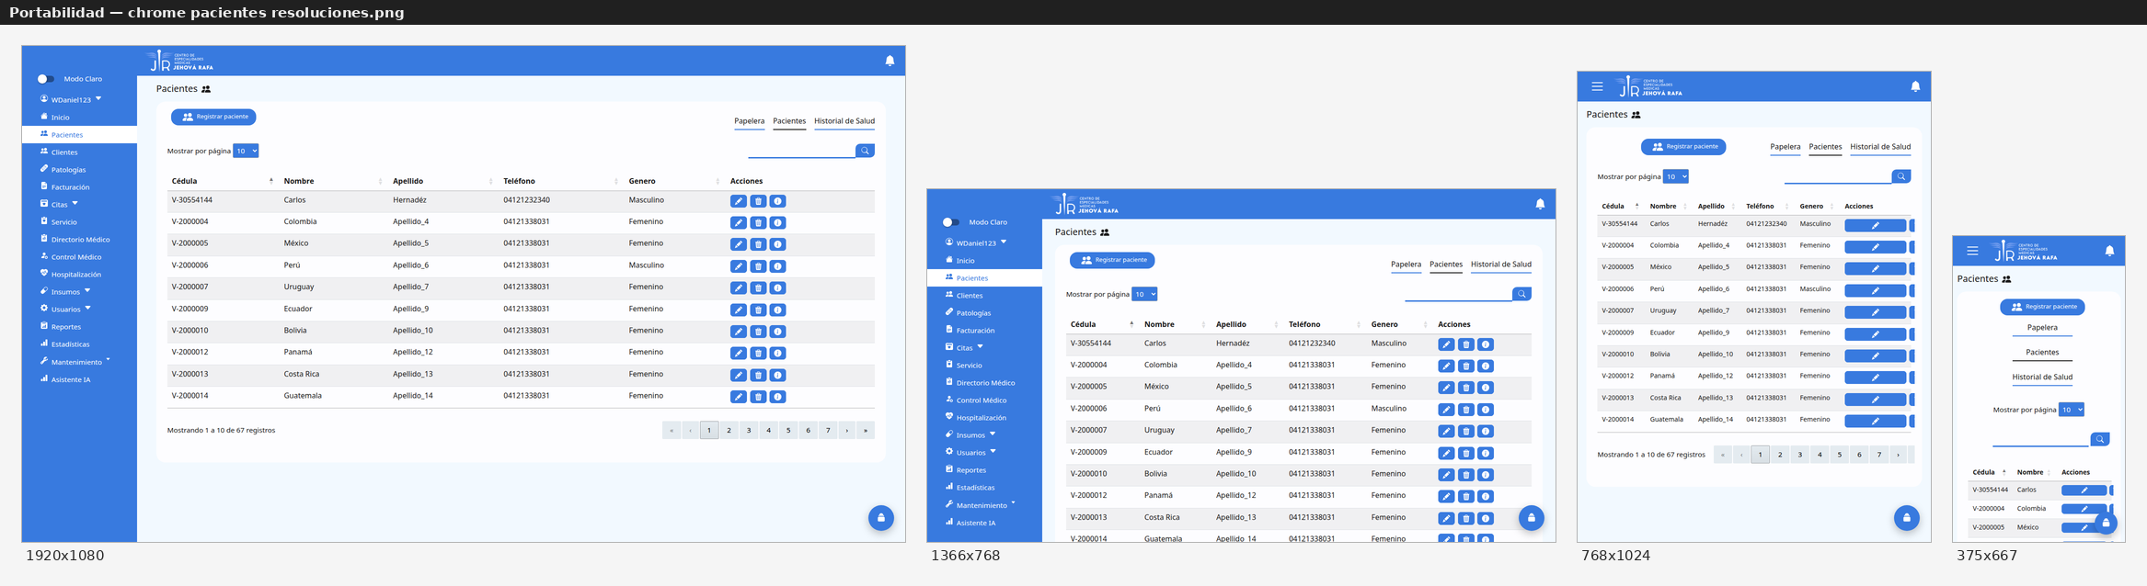
PORT-Firefox: Pacientes en 1920x1080, 1366x768, 768x1024 y 500x667
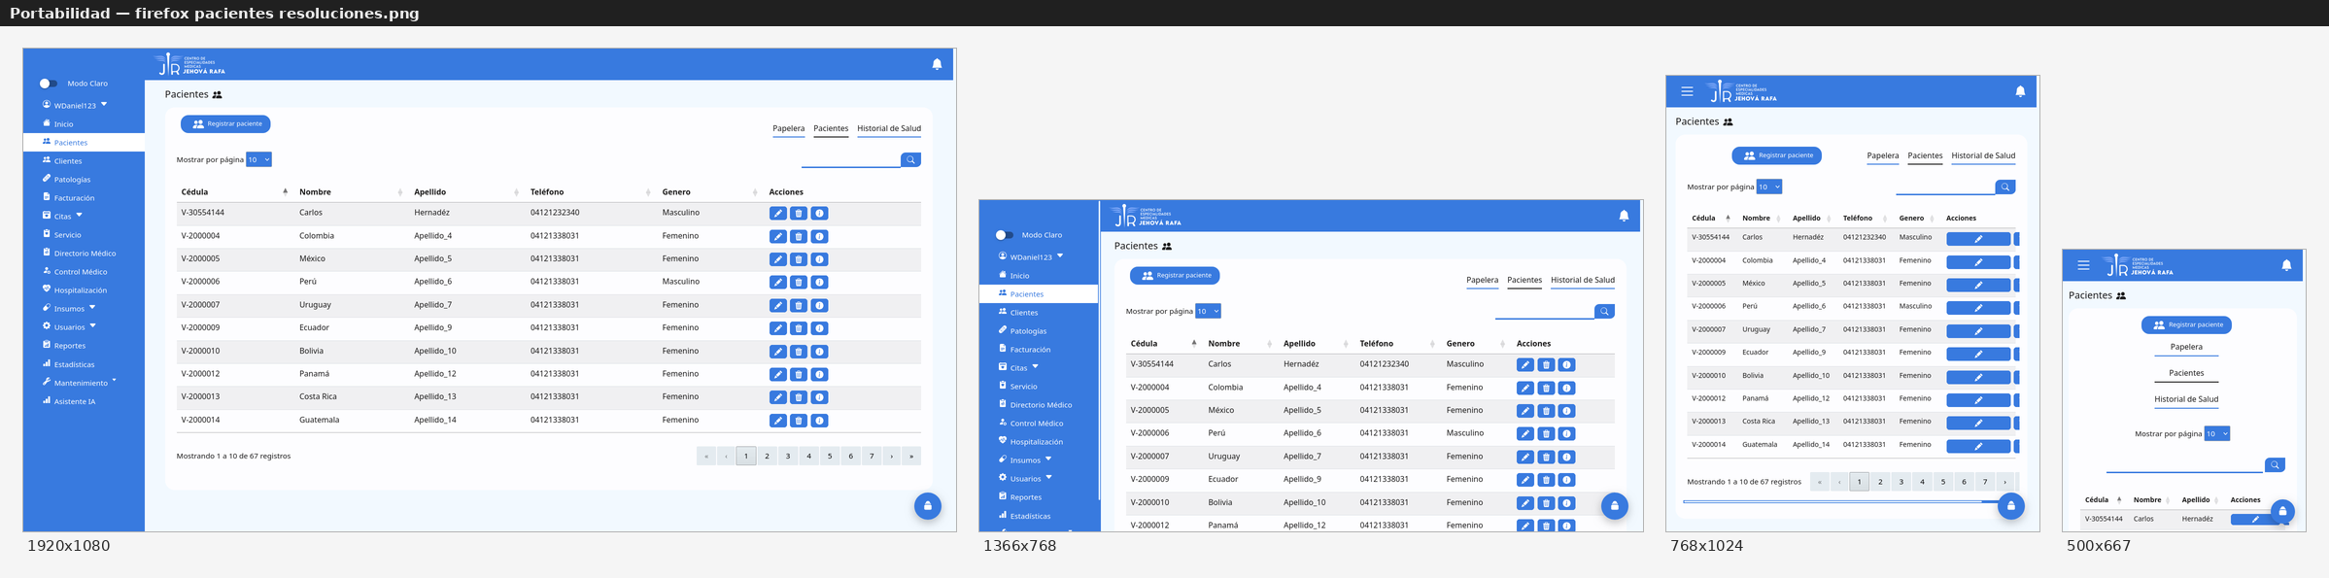

3. PRUEBAS DE CARGA-PICOS (SPIKE TESTING)-Resultados obtenidos
Se ejecutaron cuatro pruebas de picos (P01 a P04) con ApacheBench 2.3 sobre los módulos Pacientes, Facturación, Directorio Médico y Citas. Cada una aplicó tres fases: base (20 peticiones, 2 usuarios), pico (200 peticiones, 50 usuarios), espera de 20 s y recuperación (20 peticiones, 2 usuarios).
Módulo / endpoint | Base (ms/petición) | Pico: respuestas | Pico (ms/petición) | Recuperación (ms/petición) | Respuestas no 2xx en recuperación | Veredicto
P01-Pacientes | 19,99 | 40 atendidas; 160 HTTP 429 | 3.965,10 | 22,34 | 0 | Pasó
P02-Facturación | 19,99 | 40 atendidas; 160 HTTP 429 | 3.965,10 | 22,34 | 0 | Pasó
P03-Directorio Médico | Estable (sin métrica) | Exceso rechazado con HTTP 429 | 5.030 (máx.) | 1.024,94 prom. (mediana 23) | 0 | Pasó
P04-Citas | Estable (sin métrica) | Exceso rechazado con HTTP 429 | 5.030 (máx.) | 1.024,94 prom. (mediana 23) | 0 | Pasó
Responsables y fechas de ejecución:
Código | Módulo / endpoint | Fecha | Persona que realiza la prueba | Veredicto
P01 | Pacientes / Pacientes/getPacientes | 16/10/2026 | Juan Silva | Pasó
P02 | Facturación / Factura/factura | 16/10/2026 | Dixon Bastias | Pasó
P03 | Directorio Médico / Doctores/doctores | 17/10/2026 | Juan Silva | Pasó
P04 | Citas / Citas/citas | 17/10/2026 | Wilmer Báez | Pasó
Para el informe se numeraron P01 a P04; las planillas originales de Directorio Médico y Citas conservan los códigos CP-DOC-NF-01 y CT-CIT-NF-01.

Hallazgos y observaciones:
- El limitador de tasa (60 peticiones por IP cada 10 s) respondió HTTP 429 con el JSON {"error":"Demasiadas peticiones. Por favor, intente más tarde."} al exceso de solicitudes; no se registraron errores 5xx ni caídas de MariaDB.
- En P01 y P02 el tiempo por petición subió de 19,99 ms en la fase base a 3.965,10 ms durante el pico y volvió a 22,34 ms en la recuperación.
- En P03 y P04 la recuperación promedió 1.024,94 ms, con mediana de 23 ms y máximo de 5.030 ms por el encolamiento de solicitudes con la misma sesión; las 20 peticiones se completaron sin fallos.
- Las capturas de terminal de las cuatro ejecuciones se archivaron en docs/pruebas_picos/ del proyecto.
- Veredicto: las cuatro pruebas de carga se superaron; el sistema atendió o rechazó el exceso de forma controlada y se recuperó sin errores de servidor.

4. PRUEBAS DEL SERVIDOR-Resultados obtenidos
Pruebas del servidor ejecutadas el 19/10/2026 sobre el ambiente local (XAMPP): inventario de versiones y servicios, cifrado del transporte, manejo de errores, archivos publicados, auditoría y disponibilidad.

ID | Resultado obtenido | Evidencia | Veredicto
SRV-01 | Linux Mint 22.3; Apache 2.4.58 con ssl, rewrite y headers; PHP 8.2.12 (display_errors=Off); MariaDB 10.4.32 en línea; puertos 80, 443 y 3306 activos. | docs/pruebas_servidor/srv01.png | Pasó
SRV-02 | El sitio responde por HTTP sin redirigir a HTTPS; el certificado es autofirmado y vencido (CN=localhost, vence 30/09/2010); sin cabecera HSTS; la cookie de sesión tiene HttpOnly y SameSite=Strict pero no Secure. | docs/pruebas_servidor/srv02.png | Falló (hallazgo)
SRV-03 | display_errors=Off, rutas inexistentes responden "Directorio no encontrado" y los archivos de diagnóstico no están publicados; sin trazas ni consultas en las respuestas. Las cabeceras Server y X-Powered-By divulgan Apache, OpenSSL, PHP y mod_perl. | docs/pruebas_servidor/srv03.png | Pasó con observación
SRV-04 | 12 recursos sensibles descargables sin autenticación: .env, .git/HEAD y .git/config, composer.json, composer.lock, phpunit.xml, README.md, bd.sql, segurity.sql, claves de cifrado y un respaldo .zip. Listados de directorio deshabilitados y scripts de respaldo limitados a CLI. | docs/pruebas_servidor/srv04.png | Falló (hallazgo)
SRV-05 | El inicio de sesión válido genera evento en la bitácora (tabla "inicio sesion", sin contraseñas); el intento denegado no genera evento ni suma intentos fallidos; los logs del servidor no contienen credenciales (0 coincidencias). | docs/pruebas_servidor/srv05.png | Pasó con observación
SRV-06 | Raíz, vista de login y página de error responden HTTP 200 entre 22 y 25 ms; httpd activo (pid 25766); 18 respaldos .zip disponibles junto con cron_backup.php y cron_restore.php; la restauración no se ejecutó por falta de autorización. | docs/pruebas_servidor/srv06.png | Pasó (parcial)
Observación: el ambiente de pruebas del equipo funciona sobre Linux Mint 22.3 con XAMPP, mientras que la guía original indica Windows; el inventario del caso SRV-01 refleja lo comprobado en la estación de pruebas.
Hallazgos principales: (DEF-04/SRV-04) archivos sensibles publicados sin autenticación y (DEF-03/SRV-02) transporte sin cifrar efectivo. SRV-03 y SRV-05 pasan con observación (divulgación de versiones en cabeceras y ausencia de auditoría sobre intentos denegados).

Evidencias de ejecución-terminal (19/10/2026):
SRV-01-Identificar versiones y servicios
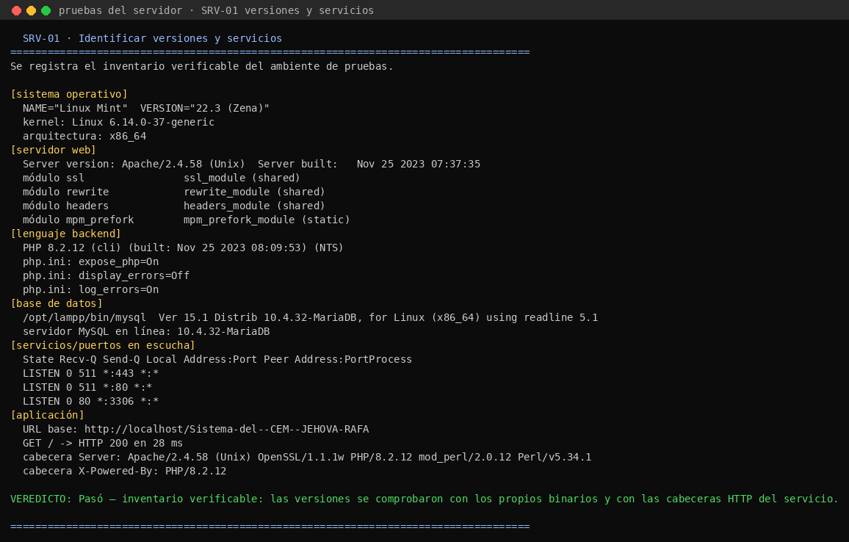
SRV-02-Cifrado del transporte
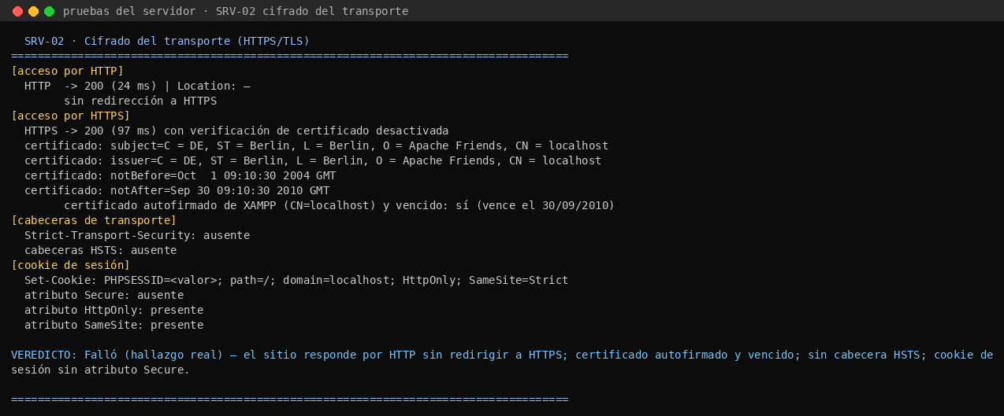
SRV-03-Errores y modo depuración
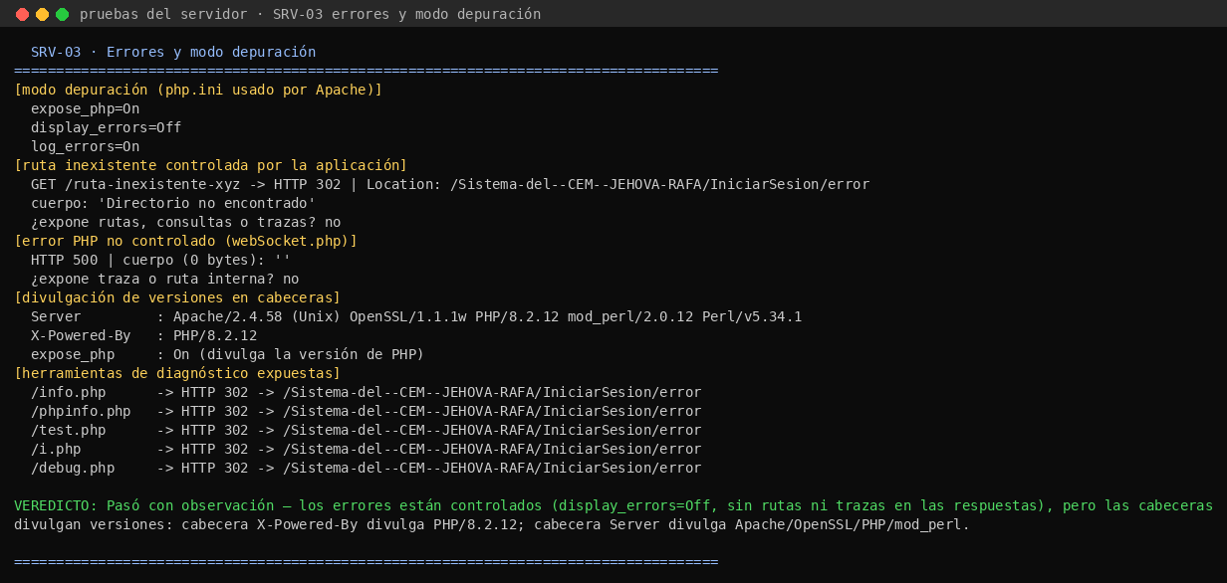
SRV-04-Permisos y archivos de despliegue
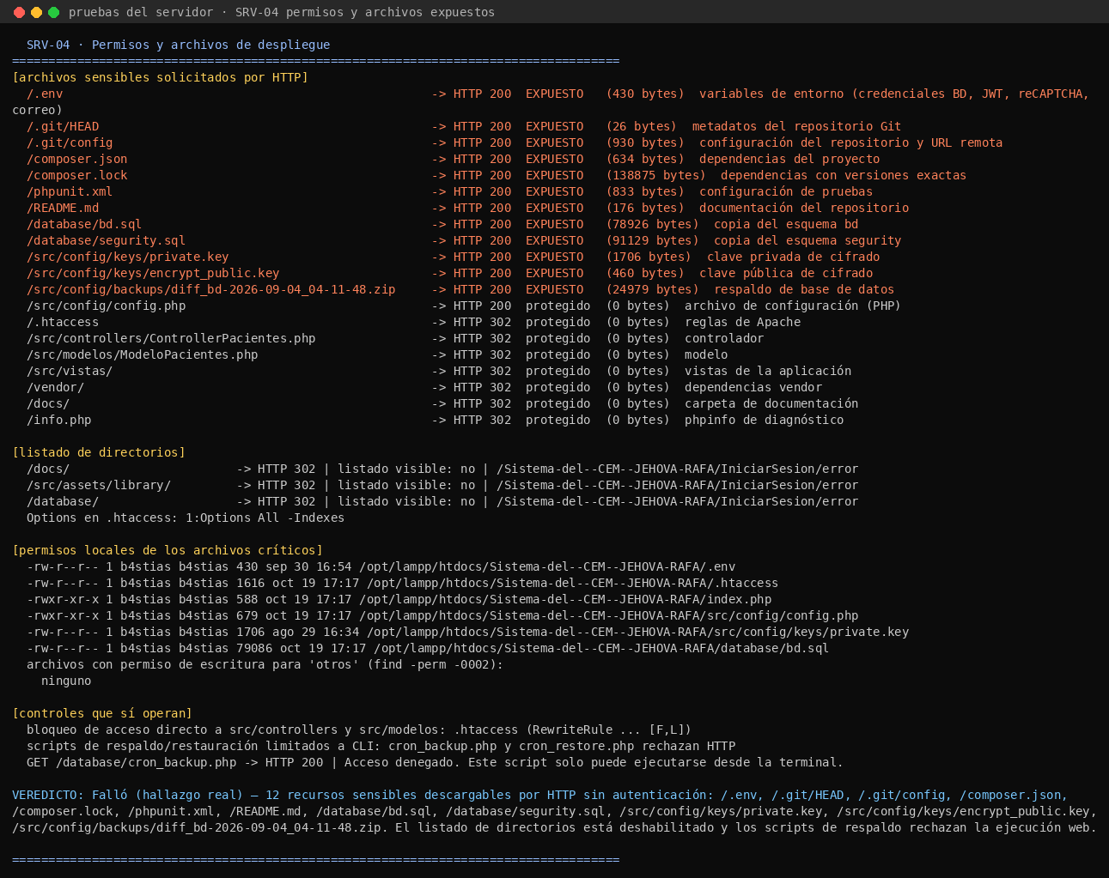
SRV-05-Registros y auditoría
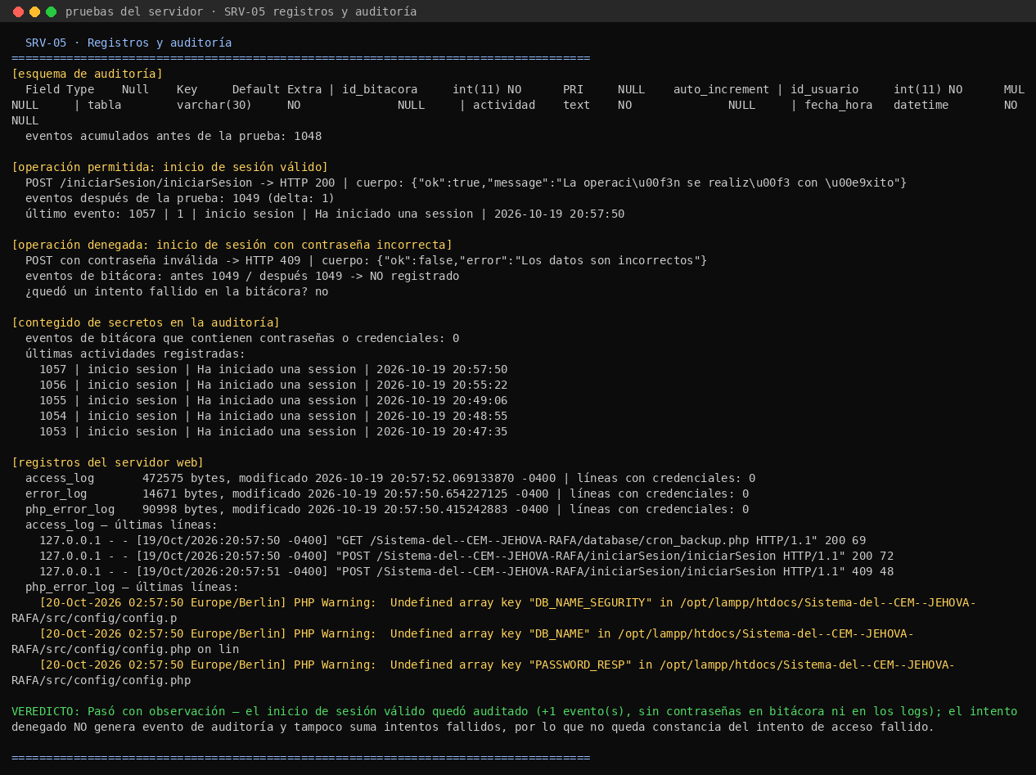
SRV-06-Disponibilidad y recuperación
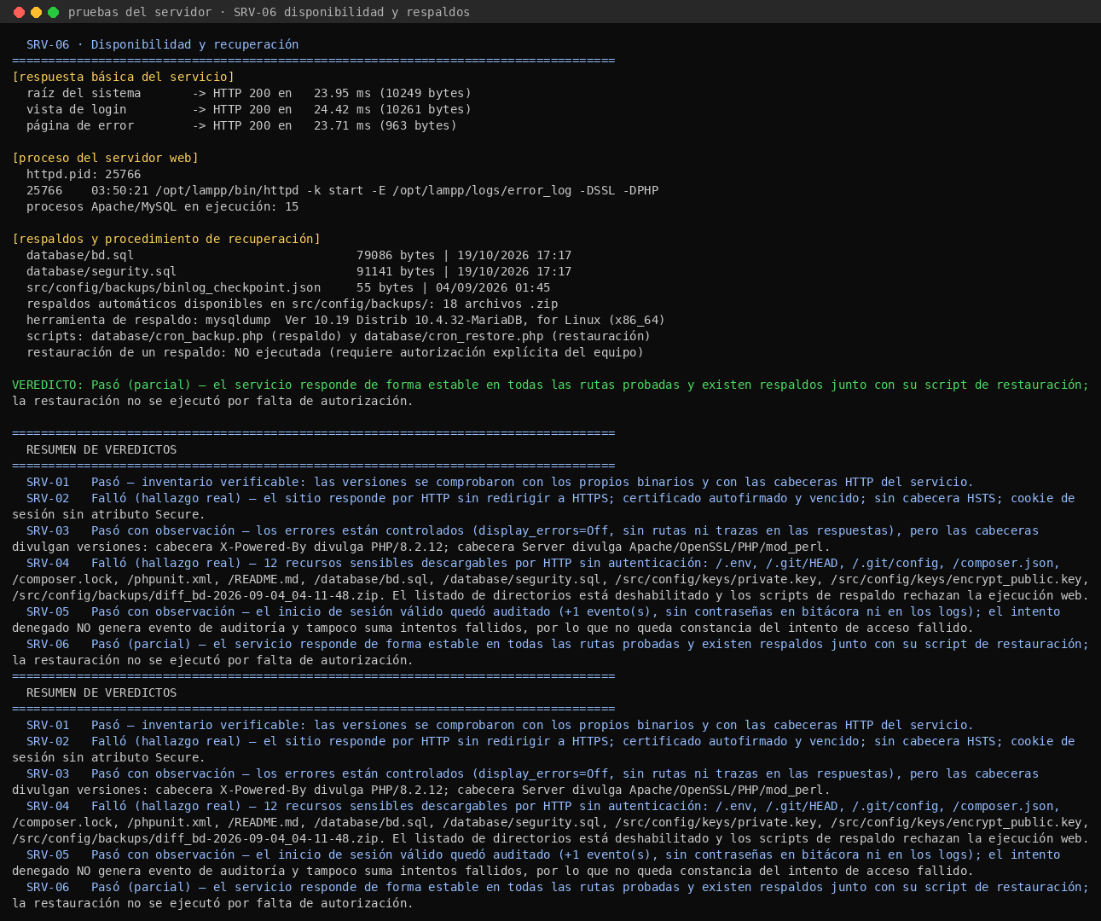
- Registro completo de la ejecución: docs/pruebas_servidor/servidor_registro.txt y docs/pruebas_servidor/servidor_resultados.json.

5. INYECCIÓN SQL-Resultados obtenidos
ID | Resultado obtenido | Evidencia | Veredicto
SQL-01 | Autenticación: 8 payloads rechazados (HTTP 409). | Evidencia 1/6 | Pasó
SQL-02 | Búsquedas: 36 payloads sin alteración de la consulta. | Evidencias 2/6 a 4/6 | Pasó
SQL-03 | Parámetros directos: 12 payloads bloqueados por validación. | Evidencia 5/6 | Pasó
SQL-04 | Filtro de fechas: 3 payloads rechazados (HTTP 409). | Evidencia 5/6 | Pasó
SQL-05 | Recuperación: 3 payloads bloqueados por validación. | Evidencia 6/6 | Pasó
Global | 59 payloads ejecutados; 0 vulnerabilidades. | Anexo final | Pasó

ANÁLISIS DE RESULTADOS

6.1 Matriz resumen de ejecución
Área | IDs | Estado
Pruebas unitarias | UT-01 a UT-24 | Pasó
Pruebas funcionales (UI y caja negra) | FUN-01 a FUN-20; PF-01 a PF-05 | Pasó (2 desviaciones menores)
Pruebas de integración (UI) | INT-01 a INT-07 | Pasó
Aplicación móvil | MOV-01 | No ejecutado
Portabilidad (navegadores y resoluciones) | PORT-01 a PORT-08 | Pasó (Chrome 155 y Firefox 146 en 4 resoluciones)
Aceptación / usabilidad | — | No ejecutado (sin participantes)
Pruebas de carga (picos) | P01 a P04 | Pasó (4 módulos; 0 errores 5xx)
Pruebas del servidor | SRV-01 a SRV-06 | Pasó (4, dos con observación) y Falló (2 con hallazgo: SRV-02 y SRV-04)
Inyección SQL | SQL-01 a SQL-16 | Pasó (59 payloads; 0 vulnerabilidades)

6.2 Registro individual de defectos
Código | Caso relacionado | Descripción | Impacto / prioridad | Estado
DEF-01 | PF-01 (Pacientes, teléfono) | Acepta y guarda el prefijo 0212; no está entre los permitidos (0412, 0414, 0416, 0424, 0426 y 0422). | No reportado | Abierto
DEF-02 | PF-02 (Facturación, cédula) | Trunca silenciosamente 9 dígitos a 8 y busca con un valor distinto al escrito, sin avisar. | No reportado | Abierto
DEF-03 | SRV-02 (cifrado del transporte) | El sitio opera por HTTP sin redirigir a HTTPS, sin cabecera HSTS y con la cookie de sesión sin atributo Secure; el certificado autofirmado está vencido. | Alto | Abierto
DEF-04 | SRV-04 (archivos de despliegue) | Archivos sensibles descargables por HTTP sin autenticación: .env, repositorio .git, claves de cifrado, copias de las bases de datos y respaldos .zip. | Alto | Abierto
N/A | Resto de los casos | Sin defectos reproducibles en las demás planillas, en las pruebas de carga ni en la portabilidad entre navegadores. | — | Cerrado

6.3 Análisis al cierre
Resumen cuantitativo: se ejecutaron 141 pruebas unitarias (161 aserciones) con PHPUnit 10.5.66, todas aprobadas (OK); 27 verificaciones de interfaz real (20 funcionales + 7 de integración) con Google Chrome 155 en modo headless; 5 planillas funcionales de caja negra (52 casos: 49 coincidencias, 2 desviaciones y 1 no aplicable); 4 pruebas de carga/picos (P01 a P04) con 0 errores 5xx; 59 payloads de inyección SQL en 16 casos, todos contenidos (0 vulnerabilidades); 6 casos de pruebas del servidor (SRV-01 a SRV-06: 4 superados, 2 con hallazgo) y 8 combinaciones de portabilidad (PORT-01 a PORT-08) en dos navegadores y cuatro resoluciones.
Principales defectos / riesgos:
- Se detectaron 2 desviaciones menores en las planillas de caja negra (DEF-01 y DEF-02) y 2 hallazgos de configuración en las pruebas del servidor (DEF-03 y DEF-04); no se detectaron defectos en la navegación por módulos, en las pruebas de carga ni en la portabilidad entre navegadores.
- Riesgo: las áreas de aplicación móvil y de aceptación/usabilidad quedan pendientes de ejecución; permanecen abiertos 4 defectos, siendo DEF-03 y DEF-04 de prioridad alta porque afectan la protección de datos en tránsito y los archivos publicados del servidor.
Acciones correctivas: corregir DEF-01 (prefijo telefónico 0212) y DEF-02 (truncamiento de cédula); restringir el acceso a los archivos sensibles y habilitar HTTPS con HSTS y certificado válido para DEF-03 y DEF-04; repetir SRV-02 y SRV-04 tras la corrección y completar las áreas pendientes.
Conclusión de aceptación: los módulos ejecutados cumplen con el comportamiento esperado; la suite unitaria, las verificaciones de interfaz, las planillas de caja negra, las pruebas de carga y la portabilidad entre navegadores finalizaron sin fallos críticos. Las pruebas de inyección SQL no evidenciaron vulnerabilidades y las pruebas del servidor dejaron 2 hallazgos de configuración que deben corregirse antes de un despliegue real; el detalle y las capturas de terminal se presentan en la Parte B y en el anexo final.

PLANTILLAS DE EJECUCIÓN (PARA COMPLETAR)

INT-Ejecución (T4)
ID | Procedimiento | Resultado esperado | Resultado observado | Veredicto | Evidencia
INT-01 | Iniciar sesión por el endpoint real. | Sesión creada y menú por rol. | Menú del rol mostrado. | Pasó | Captura 01/02
INT-02 | Abrir el listado de pacientes. | Tabla con registros reales. | Registros mostrados. | Pasó | Captura 03
INT-03 | Abrir el módulo de citas. | Citas integradas. | Módulo mostrado. | Pasó | Captura 05
INT-04 | Abrir control y hospitalización. | Registros asociados. | Módulos mostrados. | Pasó | Captura 06/07
INT-05 | Abrir insumos y entrada. | Inventario y entradas. | Módulos mostrados. | Pasó | Captura 08/09
INT-06 | Abrir facturación. | Facturas con totales. | Módulo mostrado. | Pasó | Captura 10
INT-07 | Abrir reportes y estadísticas. | Datos agregados. | Vistas mostradas. | Pasó | Captura 18/19

PORT-Ejecución (T4)
ID | Procedimiento | Resultado esperado | Resultado observado | Veredicto | Evidencia
PORT-01 | Chrome 155 1920x1080: sesión, Inicio/inicio y Pacientes/getPacientes. | Pantalla completa y navegable. | Capturas tomadas sin errores de renderizado. | Pasó | docs/pruebas_portabilidad/
PORT-02 | Chrome 155 1366x768: sesión, Inicio/inicio y Pacientes/getPacientes. | Pantalla completa y navegable. | Capturas tomadas sin errores de renderizado. | Pasó | docs/pruebas_portabilidad/
PORT-03 | Chrome 155 768x1024: sesión, Inicio/inicio y Pacientes/getPacientes. | Pantalla completa y navegable. | Capturas tomadas sin errores de renderizado. | Pasó | docs/pruebas_portabilidad/
PORT-04 | Chrome 155 375x667: sesión, Inicio/inicio y Pacientes/getPacientes. | Pantalla completa y navegable. | Capturas tomadas sin errores de renderizado. | Pasó | docs/pruebas_portabilidad/
PORT-05 | Firefox 146 1920x1080: sesión, Inicio/inicio y Pacientes/getPacientes. | Pantalla completa y navegable. | Capturas tomadas sin errores de renderizado. | Pasó | docs/pruebas_portabilidad/
PORT-06 | Firefox 146 1366x768: sesión, Inicio/inicio y Pacientes/getPacientes. | Pantalla completa y navegable. | Capturas tomadas sin errores de renderizado. | Pasó | docs/pruebas_portabilidad/
PORT-07 | Firefox 146 768x1024: sesión, Inicio/inicio y Pacientes/getPacientes. | Pantalla completa y navegable. | Capturas tomadas sin errores de renderizado. | Pasó | docs/pruebas_portabilidad/
PORT-08 | Firefox 146 375x667: sesión, Inicio/inicio y Pacientes/getPacientes. | Pantalla completa y navegable. | Capturas tomadas sin errores de renderizado. | Pasó (renderizado a 500x667 por el límite del navegador) | docs/pruebas_portabilidad/

MOV-Ejecución (T4)
ID | Procedimiento | Resultado esperado | Resultado observado | Veredicto | Evidencia
MOV-01 | Pruebas de la aplicación móvil. | No aplica | No ejecutado | No ejecutado | —

Aceptación y usabilidad-Plantilla de sesión (usar solo si se consiguen participantes)
Sesión | Rol/participante codificado | Tarea asignada | Navegador/dispositivo | ¿Completó la tarea? | Comentarios/puntuación | Evidencia
— | — | No ejecutado | — | No | No ejecutado | —

SRV-Ejecución (T4)
Paso | Descripción | Resultado observado
SRV-01 | Inventario de versiones y servicios. | Apache 2.4.58, PHP 8.2.12, MariaDB 10.4.32; puertos 80/443/3306 activos.
SRV-02 | Cifrado del transporte. | HTTP sin redirección, sin HSTS, cookie sin Secure y certificado autofirmado vencido.
SRV-03 | Errores y modo depuración. | Errores controlados y sin trazas; cabeceras que divulgan versiones.
SRV-04 | Archivos de despliegue publicados. | 12 recursos sensibles descargables sin autenticación.
SRV-05 | Bitácora y logs. | Login válido auditado sin secretos; intento denegado no auditado; logs sin credenciales.
SRV-06 | Disponibilidad y respaldos. | HTTP 200 entre 22 y 25 ms; 18 respaldos; restauración no ejecutada (sin autorización).

PENDIENTES PARA COMPLETAR POR EL EQUIPO
- ☐ Ejecutar y documentar las pruebas de la aplicación móvil (MOV-01).
- ☑ Pruebas de carga/picos ejecutadas (P01 a P04): 4 módulos, 0 errores 5xx.
- ☐ Corregir y retestar DEF-01 y DEF-02 (prefijo telefónico 0212 y truncamiento de cédula).
- ☑ Pruebas del servidor ejecutadas (SRV-01 a SRV-06): 4 superados y 2 con hallazgo (DEF-03 y DEF-04).
- ☑ Pruebas de inyección SQL ejecutadas (SQL-01 a SQL-16): 59 payloads, 0 vulnerabilidades.
- ☑ Pruebas de portabilidad ejecutadas (PORT-01 a PORT-08): Chrome 155 y Firefox 146 en 4 resoluciones.
- ☐ Corregir DEF-03 y DEF-04 (archivos sensibles publicados y transporte sin cifrar) y repetir SRV-02 y SRV-04.
- ☐ Coordinar las sesiones de aceptación y usabilidad con participantes.

ANEXO-PRUEBAS DE INYECCIÓN SQL

1. Objetivo y alcance
Verificar que las entradas controladas por el usuario no alteran las consultas SQL del sistema. Se priorizaron los módulos que exigen autenticación: inicio de sesión, búsquedas de los catálogos, consulta de paciente por cédula, reportes de facturación, filtro de fechas de estadísticas y recuperación de contraseña. Se ejecutaron 16 casos y 59 payloads no destructivos, sin modificar datos ni eliminar registros.
Persona que realiza la prueba: Wilmer Báez.

2. Metodología y herramientas
Se aplicó la guía OWASP WSTG-INPV-05 (SQL Injection) con payloads de tipo boolean-based, UNION-based, error-based y time-based. Cada solicitud se envió con una sesión autenticada válida (cookie PHPSESSID) y se comparó contra una línea base con un valor inexistente. Se registraron código HTTP, número de registros, tiempo de respuesta y mensajes de error.

3. Casos ejecutados y resultados
La tabla resume los 16 casos. El detalle de cada payload y su salida se observa en las capturas de terminal del apartado 4.
ID | Módulo / punto de entrada | Payloads | Resultado | Veredicto
SQL-01 | Inicio de sesión-usuario | 4 (boolean, comentario, time-based) | HTTP 409; ok=false en todos | Pasó
SQL-02 | Inicio de sesión-contraseña | 4 (boolean, comentario, time-based) | HTTP 409; ok=false en todos | Pasó
SQL-03 | Usuarios-search[value] | 4 (boolean, UNION, error, time-based) | HTTP 200; filtro no aplicado; sin alteración | Pasó
SQL-04 | Pacientes-search[value] | 4 (boolean, UNION, error, time-based) | HTTP 200; 0 registros con los payloads | Pasó
SQL-05 | Clientes-search[value] | 4 (boolean, UNION, error, time-based) | HTTP 200; 0 registros con los payloads | Pasó
SQL-06 | Servicios-search[value] | 4 (boolean, UNION, error, time-based) | HTTP 200; 0 registros con los payloads | Pasó
SQL-07 | Doctores-search[value] | 4 (boolean, UNION, error, time-based) | HTTP 200; 0 registros con los payloads | Pasó
SQL-08 | Proveedores-search[value] | 4 (boolean, UNION, error, time-based) | HTTP 200; 0 registros con los payloads | Pasó
SQL-09 | Patologías-search[value] | 4 (boolean, UNION, error, time-based) | HTTP 200; 0 registros con los payloads | Pasó
SQL-10 | Insumos-search[value] | 4 (boolean, UNION, error, time-based) | HTTP 200; filtro no aplicado; sin alteración | Pasó
SQL-11 | Bitácora-search[value] | 4 (boolean, UNION, error, time-based) | HTTP 200; 0 registros con los payloads | Pasó
SQL-12 | Citas-cédula (ruta) | 3 (boolean, time-based, error-based) | HTTP 409; validación de cédula | Pasó
SQL-13 | Reportes-pago por ID (ruta) | 3 (boolean, time-based, error-based) | HTTP 500; validación estricta del ID | Pasó
SQL-14 | Reportes-cita por ID (GET) | 3 (boolean, time-based, error-based) | HTTP 500; validación estricta del ID | Pasó
SQL-15 | Estadísticas-fechas (ruta) | 3 (boolean, time-based, error-based) | HTTP 409; validación de fecha | Pasó
SQL-16 | Recuperación de contraseña | 3 (boolean, comentario, time-based) | HTTP 500; validación de formato | Pasó
Cuadro técnico | Dato
Fecha de ejecución | 19/10/2026
Método | OWASP WSTG-INPV-05-SQL Injection
Herramienta | Python 3 (urllib + cookie jar), curl y terminal Linux
Tipos de payload | Boolean-based, UNION-based, error-based y time-based (no destructivos)
Alcance | 16 casos, 59 payloads y 14 puntos de entrada autenticados
Base de datos | MySQL/MariaDB-esquemas bd y segurity
Criterio de éxito | Ningún payload altera la consulta, omite la autenticación ni induce demoras
Evidencia | docs/pruebas_sqli/sqli_ejecucion.log y capturas de terminal 1/6 a 6/6

4. Evidencia de ejecución en terminal
Las siguientes capturas corresponden a la ejecución real de la batería. Cada bloque muestra el payload enviado, el código HTTP, el tiempo de respuesta y el veredicto. El resumen final reporta 59 pruebas ejecutadas, 59 contenidas y 0 vulnerabilidades.
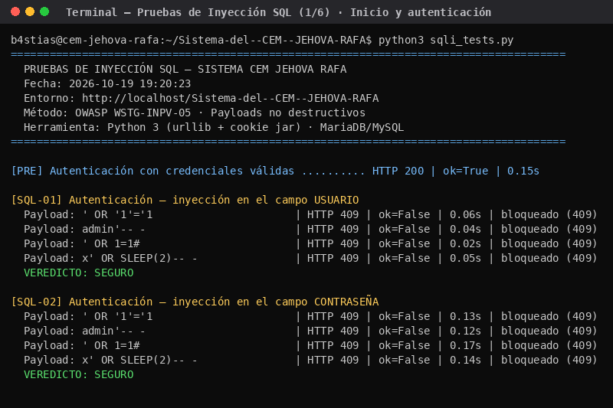
Evidencia 1/6-Inicio y autenticación (SQL-01 y SQL-02).
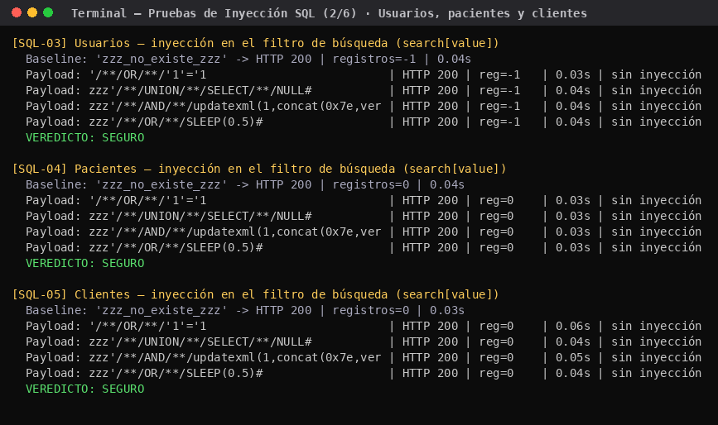
Evidencia 2/6-Búsquedas: usuarios, pacientes y clientes (SQL-03 a SQL-05).
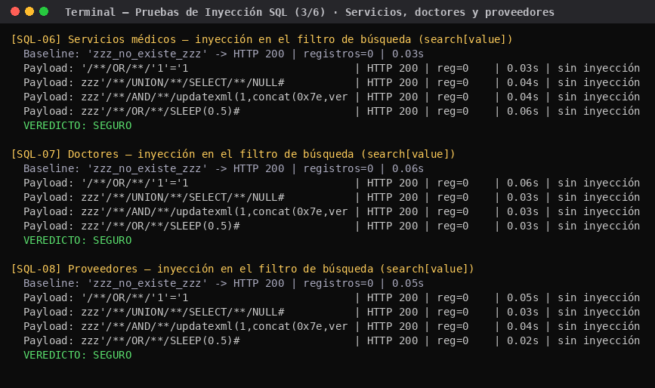
Evidencia 3/6-Búsquedas: servicios, doctores y proveedores (SQL-06 a SQL-08).
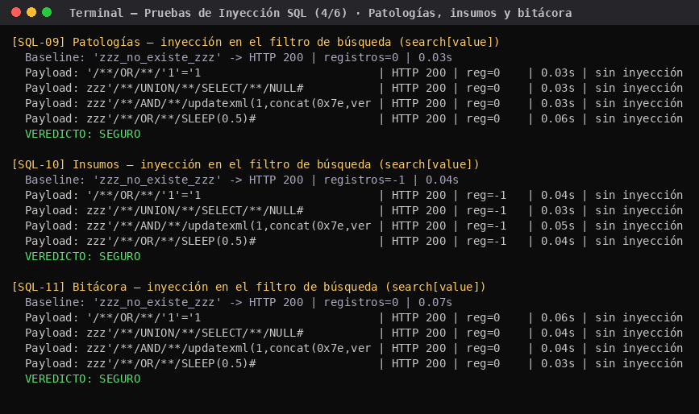
Evidencia 4/6-Búsquedas: patologías, insumos y bitácora (SQL-09 a SQL-11).
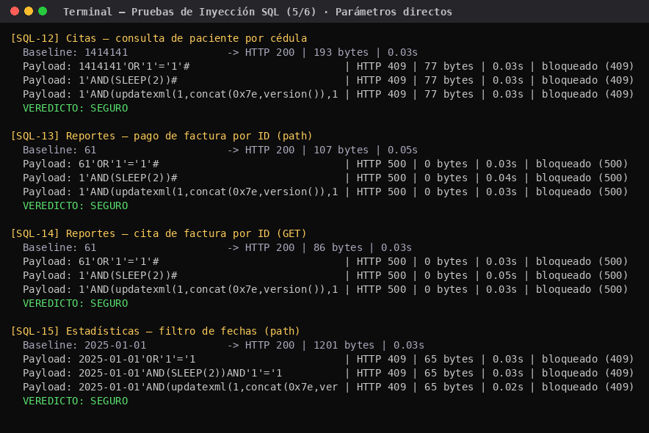
Evidencia 5/6-Parámetros directos (SQL-12 a SQL-15).
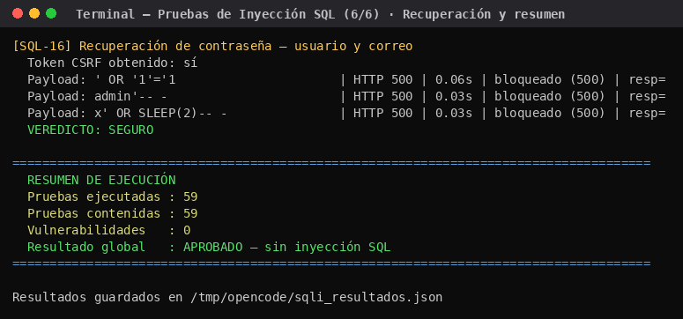
Evidencia 6/6-Recuperación de contraseña y resumen (SQL-16).

5. Hallazgos y conclusión
Resultado global: 59 payloads ejecutados, 59 contenidos y 0 vulnerabilidades de inyección SQL. Los modelos acceden a la base de datos con PDO y consultas preparadas con parámetros vinculados (bindValue), de modo que los valores se tratan como datos y no como fragmentos de SQL.
- El listado ordenable valida la columna contra una lista blanca y la dirección contra ASC/DESC; los IDs y las fechas se validan con expresiones regulares y formatos estrictos.
- Los endpoints Usuarios e Insumos no aplican el filtro search[value] (devuelven el listado completo); no existe superficie de inyección en ese parámetro, pero se recomienda implementar el filtro.
- Observación de robustez (no es inyección SQL): en SQL-13, SQL-14 y SQL-16 la validación lanza una excepción no controlada y responde HTTP 500 con cuerpo vacío. Se recomienda capturarla y devolver 400/409 con un mensaje claro.
- Recomendación: mantener las consultas preparadas, incorporar esta batería a la suite de regresión y estandarizar el manejo de errores de entrada.

